
الجـــــــــــــــــــــــــــــــــــــــــــــــــــــــــــــــــمــــهـــــوريـــــــــــــــــــة الجـــــــــــــــــــــــــــــــــــــــــــــــــــزائـــريـــــة الديمـــــــــــــــــــــــــــــقـــراطــيـــــة الـــشـــــــــــــــــــــــــــــــــــــــــعـــبـــيـــــة
RÉPUBLIQUE ALGÉRIENNE DÉMOCRATIQUE ET POPULAIRE
وزارة التـــــــــــــــــــــــــــــــــــــــــــــــــــــــــــــــــــــــــــــــــــــــــــــــــــــــــــــــــــــــــــــــــــــــــــــــعــــــليـــــــــم العــــــــــــــــــــــــــــــالي والبــــــــــــــــــــــــــــــــــــــــــــحث العــــــــــــــــــــلــــــمــــــــــــي
Ministère de l’Enseignement Supérieur et de la Recherche Scientifique
جامعة محمد البشير الإبراهيمي - برج بوعريريج
Université de Mohamed El-Bachir El-Ibrahimi - Bordj Bou Arreridj
Faculté des Sciences et de la Technologie
Département Génie de l’environnement
MÉMOIRE
Présenté pour l’obtention du diplôme de MASTER
En : Génie de l’environnement
Spécialité : Gestion des changements environnementaux en Méditerranée)
Par : Nouiri KHAOULA
Sujet
Evaluation de la qualité physico-chimique et bactériologique des eaux
Souterraines (Sources, Puits et forages) dans la wilaya de Bordj Bou Arreridj.
la wilaya de Constantine.
outerraines brutes dans
la wilaya de Constantine.depuits des

Soutenu publiquement, le 04 / 07 / 2023 , devant le jury composé de :

M A.Dilmi | M.C.B | Univ-BBA | Président
Mme S.Bekri | M.A.B | Univ-BBA | Examinateur
Mme A.Ferahtia | Docteur | Univ-BBA | Encadrant
Année Universitaire 2022/2023

Dédicaces

Dédicaces

Louange à Dieu le Miséricordieux.
Je dédie ce travail qui est le fruit d’interminables conseils, d’encouragements, de soutien moral à mes très chers parents, en signe de reconnaissance et d’affection. Je tiens à les remercier du mal qu’ils se sont donné pour que je sache lire et écrire et pour tout ce qu’ils ont fait pour que je réussisse dans ma vie.
A mes très chers frères KHALIL, ISLAM et OUSSAMA, je tiens à les remercier de leurs encouragements.
A mes belles sœurs qui ont été pour moi les sœurs que je n’ai jamais eu RIMA et AMINA.
A la source de la joie et du bonheur de notre famille, mes nièces AMIRA, IKRAM, NOURCINE et à la future venante
A mon futur mari OUSSAMA, je voudrai le remercier pour son soutien moral et sa gentillesse qui m’ont permis de réussir mon travail, merci d’avoir illuminé mon chemin.
A mes amies et consœurs MERIEM et FERIEL qui m’ont accompagné dans tout mon cursus scolaire, et avec qui j’ai partagé non seulement les moments sucrés mais aussi les moments durs.
A tous mes amis et collègues de ma promotion.
Je dédie également ce travail à mon amie Djamila pour sa coopération, ses échanges d'informations, son soutien et son aide de tous les instants, ses encouragements, ainsi que la complicité que nous nous sommes donnés pour compléter nos mémoires.
A tous ceux qui me sont chers, tous ceux qui m’aiment et tous ceux que j’aime.
Et à tous ceux qui m’ont aidée de près ou de loin à accomplir et réaliser ce travail.

KHAOULA

Remerciements

Remerciements

Au terme de ce modeste travail, je tiens tout d’abord à remercier le bon Dieu le tout Puissant de m’avoir accordé le courage, la patience, la volonté et surtout la santé pour réaliser et mener à bien ce travail.
Je tiens à remercier tous mes professeurs qui ont contribué à ma formation universitaire.
Mes remerciements les plus chaleureux et les plus vifs s’adressent à mon encadrante M^{me,} Amel FERAHTIA pour l’honneur qu’elle m’a fait en acceptant de m’encadrer, ainsi que pour les conseils précieux, les orientations afin de réaliser ce travail.
Un remerciement spécial pour tout le personnel de la direction de santé de bordj Bou Arreridj de m’avoir aidé dans mes analyses bactériologiques (Fatiha et Maria) et le laboratoire de Génie de l’environnement à l’université de Bordj Bou Arreridj Pour avoir contribué à la réalisation de la partie physico-chimique de ce travail. et aussi à l’hydraulique spécifiquement Mme Meriem BENDIAB.
Mes remerciements les plus sincères et les plus profonds sont adressés aux membres du jury pour l’honneur qu’ils m’ont accordé en évaluant mon travail.
Enfin je remercie toutes les personnes qui ont contribué de près ou de loin à la réalisation de ce modeste travail.
J’espère qu’il sera un moyen facilitateur pour les futurs étudiants.

Résumés

- Résumé :
La présente étude a été entreprise pour évaluer la qualité physicochimique et bactériologique des eaux de certains puits et forages de la wilaya de BBA utilisé , comme eau de boisson ou bien pour les activités domestiques par la population avoisinante.
Les analyses ont été effectuées sur ces échantillons en mesurant les paramètres physicochimiques suivants : La température, le pH, la conductivité électrique (CE), la turbidité, la dureté totale, le calcium (Ca²⁺), le magnésium (Mg²⁺), les chlorures (Clˉ), les nitrites (NO²ˉ), les nitrates (NO³ˉ), les matières en suspension (MES), et en recherchant éventuellement les germes indésirables : Coliformes totaux, Coliformes fécaux, Streptocoques fécaux et Clostridium sulfito-réducteurs et les salmonelles.
Les résultats obtenus renseignent sur une forte contamination physicochimique et bactériologique de la plus part des stations étudiées. Les valeurs de ces paramètres dépassent les valeurs indiquées par les normes nationales et internationales.
La présence très élevée des germes indicateurs de la contamination fécale, ainsi que la présence des concentrations élevées des nitrites dans l'eau, constituent sans doute une menace pour la santé des habitants.
Mots clés: Eaux souterraines, source, Forages, qualité physico-chimique, qualité bactériologique, contamination, Risque sanitaire, BBA.

- Abstract
The present study was undertaken to evaluate the physicochemical and bacteriological quality of the waters of certain wells and boreholes in the Mandate of BBA used, as drinking water or for domestic activities by the neighboring population.
The analyses were carried out on these samples by measuring the following physicochemical parameters: Temperature, pH, electrical conductivity (EC), turbidity, total hardness, calcium (Ca²⁺), magnesium (Mg²⁺), chlorides (Clˉ), nitrites (NO²ˉ), nitrates (NO³ˉ), suspended solids (MES), and possibly looking for undesirable germs: Total coliforms, fecal coliforms, Fecal streptococci and Clostridium sulfito-reductants and salmonella.
The results obtained indicate a strong physicochemical and bacteriological contamination of most of the stations studied. The values of these parameters exceed the values indicated by national and international standards.
The very high presence of germs indicative of faecal contamination, as well as the presence of high concentrations of nitrites in the water, undoubtedly poses a threat to the health of the inhabitants.
Key words: groundwater, source, Boreholes, physic-chemical quality, bacteriological quality, contamination, Health risk, BBA.

- ملخص
أجريت هذه الدراسة لتقييم الجودة الفيزيائية والكيميائية والبكتريولوجية لمياه بعض الآبار والحفر في ولاية برج بوعريريج المستخدمة ، كمياه للشرب أو للأنشطة المنزلية من قبل السكان المجاورين.
وقد أجريت التحليلات على هذه العينات عن طريق قياس البارامترات الفيزيائية الكيميائية التالية: درجة الحرارة ، ودرجة الحموضة ، والتوصيل الكهربائي ، والتعكر ، والصلابة الكلية ، والكالسيوم (Ca²⁺) ، والمغنيسيوم (Mg²⁺)، والكلوريدات (Clˉ) ، والنتريت (NO₂ˉ)، والنترات(NO₃ˉ) ، والمواد الصلبة العالقة ، وربما تبحث عن الجراثيم غير المرغوب فيها: القولونيات الكلية ، القولونيات البرازية ، العقديات البرازية و كلوستريديومسلفيتو والسالمونيلا.
تشير النتائج التي تم الحصول عليها إلى تلوث فيزيائي كيميائي وبكتريولوجي قوي لمعظم المحطات التي تمت دراستها. تتجاوز قيم هذه المعلمات القيم المشار إليها في المعايير الوطنية والدولية.
إن الوجود العالي جدا للجراثيم التي تشير إلى تلوث البراز ، فضلا عن وجود تركيزات عالية من النتريت في الماء ، تشكل بلا شك تهديدا لصحة السكان.
الكلمات المفتاحية: المياه الجوفية ، المصدر ، الآبار ، الجودة الفيزيائية والكيميائية ، الجودة البكتريولوجية ، التلوث ، المخاطر الصحية، برج بوعريريج.

Figure 1: La situation géographique de la wilaya de Bordj Bou Arreridj………………..….11
Figure 2: Ressource en eau de la wilaya de Bordj Bou Arreridj…………………………….12
Figure 3:Précipitations moyennes mensuelles de la région de BBA (période 1988-2018)...13
Figure 4: Précipitation moyennes mensuelles de la région de BBA (période 1988-2018)...14
Figure 5: Diagramme ombrothermique de Gaussen et Bagnouls pour la région de BBA….15
Figure 6:Positionnement de la station de BBA dans le Climagramme d'Emberger ……....16
Figure 7: Localisation des points de prélèvement…………………………………………..17
Figure 8: Valeurs de température des échantillons d'eau pendant quatre saisons ……....23
Figure 9: Valeurs de PH échantillons d'eau……………………………………………...….24
Figure10: Valeurs de CE des échantillons d'eau…………………………………………....25
Figure 11: Valeurs de Turbidité des échantillons d'eau…………………………………..…26
Figure 12: Valeurs de MES des échantillons d'eau………………………………………….27
Figure 13: Valeurs de La dureté totale des échantillons d'eau…………………………....…27
Figure 14: Valeurs de Calcium dans échantillons d'eau…………………………………..…28
Figure 15: Valeurs de Magnésium dans échantillons d'eau………………………………….29
Figure 16: Valeurs de Chlorure dans échantillons d'eau………………………………….…29
Figure 17: Valeurs de Nitrites dans échantillons d'eau………………………………………30
Figure 18: Valeurs de Nitrates dans échantillons d'eau…………………………………..….31
Figure 19: Valeurs de Coliformes totaux dans échantillons d'eau……………………..…….32
Figure 20: Valeurs de Les Streptocoques fécaux dans échantillons d'eau………………..….33
Figure 21: Valeurs de Les Clostridium sulfito-réducteurs dans échantillons d'eau ……..…34
Figure 22: Valeurs de Salmonella dans échantillons d'eau …………………………………35

Tableau 1: Comparaison entre les eaux de surface et les eaux souterraines………………….4
Tableau 2: Types, nature et origine de différentes sources de pollution de l'eau…………….9
Tableau 3: les ressources en eaux dans la wilaya de Bordj Bou Arreridj……………………12
Tableau 4: Températures mensuelles moyenne pour la région de Bordj Bou Arreridj (C°) pour la série entre (1988-2018)……………………………………………………………………….13
Tableau 5: Répartitions des moyennes mensuelles des précipitations en mm pour la série (1988-2018)…………………………………………………………………………………………..14
Tableau 6: L'étage bioclimatique pour la région de BBA……………………………………15

BBA: Bordj Bou Arreridj.  CE: conductivité électrique.  D/C : double concentration.  E. coli : Escherichia coli.  F : forage  h: Heure.  ISO : Organisation internationale de standardisation.  MES : Matières en suspension.  mg.L-1: Milligramme par litre.  mm : Millimètre.  ml: Millilitre.  μs/cm : Micro-siémens par centimètre.  NTU : Unité de Turbidité Néphélométrie.  OMS : Organisation Mondiale de la Santé.  p : puit.  pH: potentiel d’hydrogène.  S : source.  S/C : Simple Concentration.  SOES : service de l'préservation et de la statistique de ministère en charge de la transition écologique.  T : température.  TH totale : La dureté totale.  T ca : La dureté calcique. | T mg : La dureté magnésienne.  UFC : Unité Formant Colonie.  VRBG : Gélose glucosée biliée au cristal violet et rouge neutre.

Sommaire

Résumés
LISTE DE FIGURE
LISTE DES TABLEAUX
LISTE DES ABREVIATIONS
Sommaire
Introduction Générale : 1
I .1 Généralités 3
I.2 les Sources d'eau naturelles 3
I .2.1 Les eaux de pluie 3
I .2.2Les eaux de mer : 3
I .2.3Les eaux de surface 3
I .2.4Les eaux souterraines 4
I.2.4.1Principales différence entre les eaux souterraines et les eaux de surface 4
I .2.5 Les nappes de l'eau : 5
I.2.5.1 Les différents types de nappes 5
I .2.5.1.ALa nappe profonde 5
I .2.5.1.BLa nappe phréatique 6
I.2.5.1.CLa nappe karstique 6
I.2.5.1.DLa nappe alluviale 6
I.3Normes pour forer un puits 7
I.4 Les puits 7
I.4.1Types de puits 7
I.4.1.1Puits ordinaires 7
I.4.1.2Puits de surface 7
I.4.1.3Puits foncés ou puits tubulaire 8
I.4.1.4Puits artésien 8
I.4.1.5Puits d’infiltration 8
I .5La pollution de l'eau 8
I .5.1 Sources de pollution 8
I .5.1.1Pollution domestique 8
I .5.1.2Pollution industrielle 9
I .5.1.3Pollution agricole 9
I .5.1.4 Pollution naturelle 9
I .5.2type de pollution 9
II. Description de la région d’étude 12
II.1 Situation géographique 12
II.2Géologie 12
II.3Hydrologie 12
II.4 Climatologie 13
II.4.1 la température: 14
II.4.2 Précipitations 15
II.4.3 Synthèse climatiques 15
II.4.4 Les indices climatiques 16
II.4.4.1 Caractérisation Bioclimatique des régions d’étude 16
II.4.4.1.a Quotient Pluviométrique d’Emberger 16
II.4.4.1.b Climagramme d’Emberger 16
II.5 Echantillonnage 17
II.5.1 Choix des sites 17
II.5.2 Prélèvement des échantillons d’eau 18
II.5.3 Techniques de prélèvement 18
II.5.4 Transport des échantillons 18
II.6 Méthodes d’analyse 19
II.6.1 Analyses physico-chimiques 19
II.6.1. A Mesure de la température 19
II.6.1.B Mesure du potentiel d’hydrogène (pH) 19
II.6.1. C Mesure de la conductivité électrique (CE) 19
II.6.1. D Mesure de la turbidité 19
II.6.1. E Dosage de la dureté totale (TH T) 19
II.6.1. F Détermination de la dureté calcique (THCa) 20
II.6.1. H Détermination des chlorures (Cl¯) 20
II.6.1. J Dosage des nitrites (NO2¯) 20
II.6.1. K Dosage des nitrates (NO3¯) 20
II.6.1.L Détermination des matières en suspension 20
II.6.2 Analyses bactériologiques 20
II.6.2. B Dénombrement des Coliformes totaux et des Coliformes fécaux 20
II.6.2. C Dénombrement des Streptocoques fécaux 21
II.6.2. D Dénombrement des Clostridium sulfito-réducteurs 21
II.6.2. E Dénombrement des salmonelles 21
III .1 Paramètres physico-chimiques 224
III.1.1 La température 224
III.1.2pH 24
III.1.3 Conductivité 24
III.1.4 Turbidité 25
III.1.5 Les matières en suspension (MES) 26
III.1.6 La dureté totale 27
III.1.7 Le Calcium 28
III.1.8 Le Magnésium 28
III.1.9 Les Chlorures 29
III.1.10 Les nitrites (NO²¯) 30
III.1.11 Nitrate (NOᶟ¯) 31
III.2 Paramètres bactériologiques 31
III.2.1 Coliformes totaux 32
III.2.2 Les Coliformes fécaux (E. coli) 32
III.2.3 Les Streptocoques fécaux 33
III.2.4 Les Clostridium sulfito-réducteurs : 34
III.2.5 Salmonella 34
Les Méthode de traitement………… ……………………………………………………….…37
Conclusion……………………………………………………………………………………..…39
Références bibliographiques
LesAnnexe

INTRODUCTION GENERALE

Au même titre que l'air, l'eau est un élément naturel, d’une importance primordiale à la vie biologique, à commencer par l’unité fondamentale de l’être vivant, sans cette matière simple et complexe en même temps, la vie sur Terre n’aura jamais existée [1].Aujourd’hui, l’eau participe notamment à toutes les activités humaines quotidiennes, domestiques, industrielles et agricoles, de ce fait, l’eau est un élément noble qu’on doit protéger pour les générations futures [2].
A l’heure actuelle à l’échelle mondiale, les ressources en eaux sont exposées à diverses pollutions biologique, physique et chimique d’origine multiples, industrielle, urbaine et agricole qui perturbe les conditions de vie et les équilibres aquatiques, compromettant ainsi leurs utilisations multiples [3].
Les eaux souterraines représentent environ 97 % du total des eaux douces continentales liquides [4]. Selon Merzoug et al. (2010) [5], 75 à 90 % de la population mondiale utilisent une eau d’origine souterraine. Certains travaux de recherches ont été réalisés sur la qualité des eaux souterraines concluent que les pollutions de ces eaux proviendraient d’une origine géologique et anthropique, notamment d’infiltration des eaux usées et l’utilisation des engrais chimiques en agriculture [6].D'autres études ont révélées que la pollution des eaux souterraines est liée à la présence des fosses septiques, à l’absence du traitement, au manque du réseau d’assainissement et au non-respect des conditions d’hygiène publique [7].
Les effets induits par un manque d’eau ou par une eau de mauvaise qualité, sont souvent néfastes et causent chaque année des centaines de millier de décédés dans le monde entier. D'après OMS (2000) [8], 80% de pathologie dans les pays en développement sont liées à l’eau. Parmi ces maladies, on peut citer, le choléra, la poliomyélite, la leptospirose, la fièvre typhoïde et d’autres. Elles sont causées par divers groupes d’organismes (virus, bactéries, protozoaires etc…) [9].
En Algérie, les eaux de surface sont les principales sources pour notre approvisionnement en eau potable, mais de plus en plus l’individu et la municipalité se tournent vers les nappes phréatiques qui renferment un volume énorme d'eau exploitable[10].
Cependant ces eaux sont polluées à partir de la surface et sont irréversiblement endommagées par l’intrusion d’eau saline, la surexploitation des couches aquifères entame la capacité de celle-ci à retenir l’eau, ce qui provoque l’enfoncement des couches sous-jacentes.[11] Il est donc essentiel de quantifier et d’analyser la quantité et la qualité des réserves en eau et de trouver le moyen de gérer ces ressources pour assurer leur durabilité.
A la lumière de ces constats, cette étude a pour objectif d’évaluer la qualité physico-chimique et bactériologique de 16 puits dans différentes région de la wilaya de Bordj Bou Arreridj.

Ce manuscrit est divisé en trois parties :
- La première partie est consacrée pour l’étude bibliographique qui est composée de trois chapitres :
- Le premier chapitre est un rappelle sur l’eau d’une façon générale ;
- Le deuxième chapitre montre les caractéristiques physico-chimiques et bactériologiques de l'eau et les diverses pollutions qui l’affectent.
- Le troisième chapitre présente les différents risques liés à l’eau et les méthodes de traitement des eaux brutes utilisées pour la production d'eau destinée à la consommation humaine.
- La seconde partie intitulé matériel et méthodes, est essentiellement consacrée à la présentation des caractéristiques générales de la région d’étude et représente la démarche pour analyser la qualité de différents échantillons d'eau.
- La présentation et la discussion des résultats obtenus, ont fait l’objet de la dernière partie de ce manuscrit.
Enfin, nous tirons une conclusion et nous proposons quelques perspectives.

PREMIERE PARTIE:
ETUDE BIBLIOGRAPHIQUE

Chapitre I :
Les ressources en eau.

I .1 Généralités
L'eau est définie comme l'une des ressources naturelles renouvelables de cette planète, et c'est l'un des éléments de base sur Terre, et l'une des choses les plus importantes qui la rend unique parmi les autres ,en tant que composé chimique est sa stabilité [12] .Il couvre 71% de sa surface et les eaux des mers et des océans représentent le plus grand pourcentage d'eau sur Terre, soit environ 96,5%. Les pourcentages restants sont répartis entre les eaux souterraines et les glaces des régions polaires (1,7 % pour les deux), avec un petit pourcentage sous forme de vapeur d'eau en suspension dans l'air sous forme de nuages ​​(nuages), et parfois sous forme de brouillard ou de rosée, en plus des averses de pluie ou de neige.
-L'eau douce ne représente qu'environ 2,5% de l'eau sur Terre :
- Environ 99% se trouvent dans les glaciers des régions polaires.
- 0,3% d'eau douce dans les rivières, les lacs et l'atmosphère [13].

I.2 les Sources d'eau naturelles
Il existe quatre principales sources d'eau : l'eau de pluie, l'eau de mer, l'eau de surface et l'eau souterraine.
I .2.1 Les eaux de pluie
L'eau de pluie est une eau de bonne qualité pour la consommation humaine, saturée d'oxygène et d'azote et ne contenant pas de sels dissous, tels que les sels de magnésium et de calcium ; Il est donc très doux [14].

I .2.2Les eaux de mer :
Est l’eau salée des mers et des océans de la Terre. On dit qu’elle est « salée » parce qu’elle contient des substances dissoutes, les sels, constitués d’ions, principalement des ions halogénures comme l’ion chlorure et des ions alcalins comme l’ion sodium. On trouve 30 à 40 g de sels dissous pour 1 kg d’eau de mer. L’eau salée s’oppose à l’eau douce, qui contient moins de 1 g de sels dissous par kilogramme [15].
I .2.3Les eaux de surface
Elles ont pour origine, soit des nappes souterraines dont l’émergence constitue une source, soit les eaux de ruissellement. La composition chimique des eaux de surface dépend de la nature des terrains rencontrés durant leur parcours. Au cours de son cheminement, l’eau dissout les différents éléments constitutifs des terraines. En revanche, sa teneur en gaz dissous (oxygène, azote, gaz carbonique) dépend des échanges à l’interface eau atmosphère et de l’activité métabolique des organismes aquatiques au sein de l’eau. [16]
I .2.4Les eaux souterraines
Les eaux souterraines ont pendant longtemps, été synonymes (d’eaux propres) répondant naturellement aux normes de potabilité. Ces eaux sont en effet moins sensibles aux pollutions accidentelles. Néanmoins, de nombreuses nappes sont (influencées) par la qualité des eaux de surface, c’est le cas déjà vu des réseaux karstiques, mais aussi des nappes alluviales. Lorsqu’une nappe souterraine a été polluée, il est très difficile de récupérer sa pureté originelle : les polluants ayant contaminé la nappe sont en effet non seulement présents dans l’eau, mais également adsorbés sur les roches et minéraux du sous-sol.
La nature géologique du terrain a une influence déterminante sur la composition chimique de l’eau retenue. A tout instant, l’eau est en contact avec le sol dans lequel elle stagne ou circule : il s’établit un équilibre entre la composition du terrain et celle de l’eau. Les eaux circulant dans un sous-sol sablonneux ou granitique sont acides et peu minéralisées. Les eaux circulant dans des sols calcaires sont bicarbonatées calciques et présentent souvent une dureté élevée [17].
I.2.4.1Principales différence entre les eaux souterraines et les eaux de surface
Tableau 1: Comparaison entre les eaux de surface et les eaux souterraines [18]
Caractéristique | Eaux de surface | Eaux souterraines
Température | Variable suivant les saisons | Relativement constante
Turbidité, MES | Variable, parfois élevée | Faible ou nulle
Couleur | Liée surtout aux MES  (argiles, algues) | Liée surtout aux matières  en solution (acide humique  par exemple)
Gouts et odeurs | fréquents | Rares (sauf H₂S)
Minéralisation globale (salinité, TDS…) | Variable en fonction des  terrains, des précipitations,  des rejets. | Constante en général  nettement plus élevée que  dans les eaux de surface de  la même région
Fe et Mn divalent (à l’état  dissous) | Généralement absents sauf en  profondeur des pièces d’eau  en état d’eutrophisation. | Généralement présents  Sensiblement
CO₂ agressif | Généralement absent | Souvent présent en grande  quantité.
Oxygène dissous | Le plus souvent au voisinage  de la saturation.  Absent dans le cas d’eaux  très polluées. | Absent dans la plupart du  temps.
H₂S | Généralement absent. | Souvent présent
NH₄ | Présent seulement dans les  eaux polluées. | Présent fréquemment sans  être un indice  systématique de pollution  bactérienne
Nitrates | Peu abondant en général | Teneur parfois élevée
Silice | Teneur en général modérée | Teneur souvent élevée
Micropolluants minéraux  et organiques | Présents dans les eaux de  pays développés mais  susceptibles de disparaître  rapidement après suppression  de la source | Généralement absents,  mais une pollution  accidentelle subsiste  beaucoup plus longtemps.
Solvants chlorés | Rarement présents | Peuvent être présents  (pollution de la nappe)
Eléments vivants | Bactéries (dont certaines  pathogénies), virus, plancton. | Ferro bactéries fréquentes

I .2.5 Les nappes de l'eau :
Le mot « aquifère » ou encore « nappe » désigne simplement une couche de sol Contentant de l’eau. C’est un gisement d'eau souterraine utilisable comme source d'eau [19]
Les nappes d’eau souterraine ne sont ni des lacs ni des cours d’eau souterrains. Les nappes d’eau souterraine sont de l’eau contenue dans les pores ou les fissures des roches saturées par les eaux de pluie qui se sont infiltrées [20].
I.2.5.1 Les différents types de nappes
La porosité et la structure du sol sont déterminées par le type d'aquifère et la méthode de circulation des eaux souterraines selon [21].
I .2.5.1.ALa nappe profonde
Les aquifères profonds sont principalement présents dans les grands bassins sédimentaires. Ils ont en général une extension importante et constituent des réserves d’eau immenses, ce qui justifie leur intérêt. La grande taille de ceux-ci implique généralement des gradients de charges très faibles entre les zones d’affleurement et les exutoires, donc des vitesses de circulation des eaux très faibles [22].
On distingue deux types de nappes :
- Les nappes libres, pour lesquelles la surface de la nappe est égale à la pression atmosphérique. On appelle nappes phréatiques les premières nappes libres rencontrées.
- Les nappes captives, pour lesquelles la pression de l’eau à la surface de la nappe est supérieure à la pression atmosphérique. Ces nappes circulent dans le sous-sol entre deux formations imperméables et l’eau de ces nappes se retrouve sous pression. Lorsqu’un puits les atteint, l’eau remonte dans le puits plus haut que le toit de l’aquifère, pouvant éventuellement jaillir à la surface (puits artésien) [23].
I .2.5.1.BLa nappe phréatique
Les nappes phréatiques sont de grandes réserves d'eaux souterraines, présentes à faible profondeur dans le sous-sol. Elles représentent l'une des principales sources d'eau potable.
Une nappe phréatique se présente généralement sous la forme d'un sol poreux saturé en eau, situé au-dessus d'une couche imperméable. La partie supérieure de la nappe, qui n'est pas saturée en eau mais peut le devenir si le volume d'eau augmente, est définie comme la zone vadose. Un peu comme une éponge, les couches géologiques contenant l'eau interstitielle peuvent se remplir ou se vider, en fonction des apports en eau de pluie mais également du pompage et des besoins en eau des populations [24].
I.2.5.1.CLa nappe karstique
La nappe karstique se rencontre dans les formations calcaires. Les eaux en dissolvant le calcaire à la faveur des fissures préexistantes constituent des vides dans lesquels peuvent s’écouler les eaux. Ces vides peuvent atteindre de grandes dimensions (gouffres, cavernes). Dans ces conduits les eaux peuvent cheminer rapidement et constituer des cours d’eau souterrains.
Aux points de sortie, les sources présentent des débits souvent variables dans le temps (leur valeur varie parfois de 1 à 100 au cours de l'année) [25].

I.2.5.1.DLa nappe alluviale
Elle contenue dans les grands épandages de sables, graviers et galets des fleuves et des rivières, la nappe alluviale est le lieu privilégié des échanges avec les cours d'eau et les zones humides. Ce type de nappe peut être réalimenté par les crues et restituer à l'inverse de l'eau dans les cours d'eau en période de sécheresse [26].
I.3Normes pour forer un puits
De nombreux ruraux dépendent encore de l'eau de puits. Lorsque l'on regarde les sources d'eau souterraine, il ne faut pas seulement regarder sa qualité. Il faut tenir compte du débit de l'eau et de la durabilité du point d'eau, compte tenu de la sécheresse qui est devenue prédominante dans de nombreuses zones, ce qui a conduit à une pénurie de points d’approvisionnement. En général, il doit être Le site de forage du puits est choisi par la Corporation Hydraulique, qui satisfait le désir de la population et étudie l'hydrogéologie du terrain. Les puits diffèrent par la qualité de l'eau, le débit et la profondeur, qui sont très variables.
I.4 Les puits
En géologie, le puits consiste en un trou vertical creusé dans le sol, typiquement pour atteindre la nappe aquifère souterraine. Par extension, toute excavation creusée à partir de la surface du sol définit un puits. Il existe 5 types de puits différents [27].
I.4.1Types de puits

I.4.1.1Puits ordinaires
Cette technique traditionnelle est la plus simple : le puits est creusé avec une pelle et une pioche. Elle est moins coûteuse, mais plus fatigante que les autres méthodes. Toutefois, des moyens mécaniques sont utilisés pour éviter les efforts physiques intenses, le sol doit être suffisamment exploitable et la nappe phréatique peu profonde pour pouvoir avoir recours à cette technique. Ces puits sont entourés de pierres pour les rendre plus solides. Peuvent aller jusqu’à 10 à 20 m de profondeur ; certains font 30 à 40 m, mais ils sont plutôt rares. Compte tenu de cette faible profondeur, ils sont plus facilement exposés à la pollution et à l’assèchement, contrairement aux autres puits [28].

I.4.1.2Puits de surface
C’est un ouvrage de captage dont le diamètre intérieur est généralement supérieur à 60cm et qui a une profondeur plus de 9 m à partir de la surface du sol. Comme il est alimenté à partir de la nappe phréatique (ou aquifère libre), ce puits est plus vulnérable à la contamination puisqu’il exploite la portion supérieure de la nappe phréatique [29].

I.4.1.3Puits foncés ou puits tubulaire
Un puits tubulaire est un ouvrage de captage généralement de petit diamètre (152 mm), de grande profondeur et aménagé avec une foreuse par une firme de puisatier [30].
I.4.1.4Puits artésien
Le puits artésien est obtenu en perforant une couche de sol ou de roc imperméable pour accéder à une nappe d’eau sous pression nommée la nappe artésienne. Cette nappe est généralement située à plus de 100 pieds de profondeur [31].

I.4.1.5Puits d’infiltration
Les puits d’infiltration sont des structures qui permettent l’évacuation du ruissellement de surface par des canalisations souterraines. Cependant, contrairement aux avaloirs et aux puisards, les puits d’infiltration ne renferment pas d’entrée d’eau directe à la surface du sol: ils accroissent plutôt la capacité d’infiltration du sol grâce à l’installation de matériel poreux et dans la plupart des cas, d’un drain en serpentin entre la surface du sol et les canalisations souterraines. Les puits d’infiltration sont essentiellement utilisés pour les eaux de toiture. Ils peuvent garantir une protection de la qualité des eaux souterraines en cas de pollution [32].
I .5La pollution de l'eau
Est une dégradation physique, chimique, biologique ou bactériologique de ses qualités naturelles, provoquée par l'homme et ses activités. Elle perturbe les conditions de vie de la flore et de la faune aquatiques; elle compromet les utilisations de l'eau et l'équilibre du milieu naturel [33].
I .5.1 Sources de pollution
Selon Gaujour, D.(1995) [34], l’origine des substances polluantes est divisée en quartes catégories qui peuvent être permanentes, périodiques ou encore accidentelles ou aiguës [35].
I .5.1.1Pollution domestique
Elle résulte des habitations et se caractérise par la présence des germes fécaux, de fortes teneurs en matière organique, des sels minéraux et des nettoyants. Elle peut être responsable de la détérioration des conditions de clarté et d’oxygénation de l’eau [36].
- Dans le cas d’un assainissement collectif ou individuel défectueux, des substances
Indésirables contenues dans les eaux vannes et les eaux ménagères peuvent contaminées la nappe.
- Les ordures ménagères accumulées dans des décharges sauvages ou non mises à la norme
Libèrent également des lixiviats riches en polluants [37]
I .5.1.2Pollution industrielle
Les activités industrielles rejettent principalement des métaux, des hydrocarbures, des acides, matières radioactives et augmentent la température de l’eau [38]. Selon le SOES, les secteurs de la métallurgie et de la chimie sont responsables des rejets de polluants dans l’eau les plus Importants [39].
I .5.1.3Pollution agricole
Le régime et la qualité des eaux sont fortement influencés par les pratiques actuelles des cultures et de l’élevage [40]. L’utilisation des engrais chimiques azotés et phosphorés, des produits phytosanitaires destinés à protéger les cultures, ces produits parfois toxiques lorsqu’ils sont utilisés en excès vont contaminer en période de pluie les eaux de surface et les eaux souterraines par infiltration [41].
I .5.1.4 Pollution naturelle
Certains auteurs considèrent que divers phénomènes naturels sont aussi à l’origine de la Pollution (ébullition volcaniques, etc.), aussi les crues consécutives à de fortes pluies facilitent la propagation des bactéries liées aux déjections d’oiseaux et d’animaux sauvages [42].
I .5.2 les types de pollution

Tableau 2: Types, nature et origine de différentes sources de pollution de l'eau [43]
Type de pollution | définition | nature | origine
Physique | La pollution est le résultat des déchets humains et industriels (effluents industriels solides, (lavages et nettoyages divers, etc.). | Rejet d’eau chaude. | Centrales thermiques Nucléaires.
Physique |  | M.E.S (matière en suspension). | Rejet bains, érosion des sols.
Chimique | C'est la fuite de produits chimiques dans les masses d'eau, qui sont toxiques et laissent un effet qui modifie la nature chimique de l'eau. | Matière organique. | Effluents domestiques, agricoles, agroalimentaires.
Chimique |  | Fertilisants (nitrate, phosphate). | Agriculture, lessives.
Chimique |  | Métaux (Cd, Pb, Al, As). | Industries, agriculture, déchets.
Chimique |  | Pesticides (insecticides, Herbicides, fongicides..). | Industries, agriculture.
Chimique |  | Composés organiques de synthèse. | Industries.
Chimique |  | Organochlorés (PCB, Solvants). | Industries.
Chimique |  | Détergents. | Effluents domestiques.
Chimique |  | Hydrocarbures. | Industrie pétrolière,  transports.
Biologique | C'est une pollution devenue la plus courante ces dernières années, et sa source est la décomposition des matières organiques et des déchets animaux, ainsi que l'élimination inappropriée des déchets humains dans l'eau, ce qui entraîne de graves conséquences. | Bactéries, virus,  champignons. | Effluents urbains,  agricoles.

Les Méthode de traitement.

L'eau de puits est considérée comme l'une des sources d'eau naturelles les plus pures et de nombreux habitants de la Terre en dépend pour leurs besoins en eau. Mais certains d'entre eux peuvent être tellement pollués, en particulier les plus profonds dus aux activités humaines ou pour des raisons environnementales naturelles, qu'ils deviennent inutilisables et qu'ils peuvent être contaminés par des métaux toxiques et des agents pathogènes. Et des chercheurs du monde entier recherchent des techniques pour y remédier. Il est entendu que ces technologies diffèrent en fonction du polluant et de son pourcentage dans ces eaux, et diffèrent également en termes d'efficacité, de résultats de traitement et de coût. Par conséquent, les technologies de traitement de l'eau doivent être évaluées sous tous ces aspects. Alors, comment les eaux souterraines sont-elles traitées ?
•Pour Élimination de fer et de manganèse :
Méthode 01 : Aération, Filtration et Sédimentation :
Aération : L'eau est exposée à l'air pour briser l'eau en petites gouttelettes.
Filtration : L'eau est filtrée pour éliminer la majeure partie du fer et du manganèse, qui se sont transformés en plancton dans l'eau ne se dissolvent pas car ils s'oxydent lors de l'ajout d'une substance basique (pH=8,5) telle que l'hydroxyde de calcium.
Sédimentation : Les bassins de sédimentation sont importants pour augmenter la durée, ce qui permet de terminer la réaction et ainsi de se débarrasser des particules coincées dans l'eau lors de la filtration.
Méthode 02 : Aération et ajout de produits chimique (Chlore ou Permanganate de potassium) qui oxydent le manganèse, Précipitation et Filtration.
• Élimination de Nitrate :
Méthode 01 : Traitement par échange d’ions : L'échange d'ions est un procédé dans lequel les ions d'une certaine charge contenus dans une solution sont éliminés de cette solution par adsorption sur un matériau solide (L’échangeur d'ions), pour être remplacés par une quantité équivalente d'autres ions de même charge émis par le solide [44].
Méthode 02 :L’osmose inverse: Un système d'osmose inverse est le seul système capable d'éliminer les nitrates dans l'eau potable. Il s'agit de l'une des solutions les plus efficaces pour le traitement de l'eau. La membrane d'osmose inverse retient les ions nitrate et nitrites afin d'éviter qu'ils ne se retrouvent dans l'eau du robinet [45].
Méthode 03 : L’électrodialyse : est un procédé électro-membranaire qui permet d’éliminer des sels dissous d’une eau saline par migration à travers des membranes sélectives sous l’action d’un champ électrique [46].
Elimination de chlorure :
Méthode 01 : Osmose inverse : Le processus du système d’Osmose Inversée consiste à pressuriser l’eau à travers une membrane semi-perméable pour récupérer une eau de haute qualité. Alors qu’une pression haute est appliquée sur la source d'alimentation de l'eau, le filtre final à pores capture tous les contaminants majeurs et permet seulement aux molécules d’eaux de passer à travers.
• Elimination de Sulfate :
Méthode 01 : L’osmose inverse : Les sulfates sont éliminés en faisant passer de l'eau contaminée à travers des membranes semi-perméables et en retenant de l'eau filtrée propre de l'autre côté de la membrane. Dans la plupart des cas, les systèmes d'osmose inverse sont capables d'éliminer jusqu'à 99% des sulfates dans l'eau potable.
• Elimination des Bactéries :
Méthode 01 : Les lumps UV : Le rayonnement ultraviolet-C a un réel pouvoir destructeur. Il élimine jusqu'à 99% des germes, tels que champignons, bactéries, virus, germes et parasites car il détruit l'ADN ou l'ARN*, grâce à l'ultraviolet bactéricide.
Méthode 02 : Javellisation : L’eau de Javel Le chlore détruit très rapidement les bactéries, virus ou champignons.
Méthode 03 : Les gallate de Chlore : Le chlore tue les organismes pathogènes tels que les bactéries et les virus en cassant les liaisons chimiques de leurs molécules.
Méthode 04 : L’onze(O3) : ce gaz est appliqué via un générateur d'ozone (ou d'ozone) et laissé agir jusqu'à ce qu'il se décompose en oxygène (O2). Grâce à son pouvoir oxydant, les virus, bactéries, parasites et champignons O3 qui se trouvent sur toutes les surfaces de la pièce et en suspension dans l'air sont éliminés.

DEUXIEME PARTIE :
Présentation des zones D’étude et matériel & méthodes.

II. Présentation des zones D’étude et matériel &Méthodes

II.1 Situation géographique
La Wilaya de Bordj Bou Arreridj est situé dans le plateau central de l'est de l'Algérie, avec une superficie de 3 920,42 kilomètres carrés [47]. Géographiquement, la province de Bordj Bou Arreridj est située entre les parallèles à 35° et 37° de latitude nord et entre les méridiens à 4° et 5° de longitude [48].

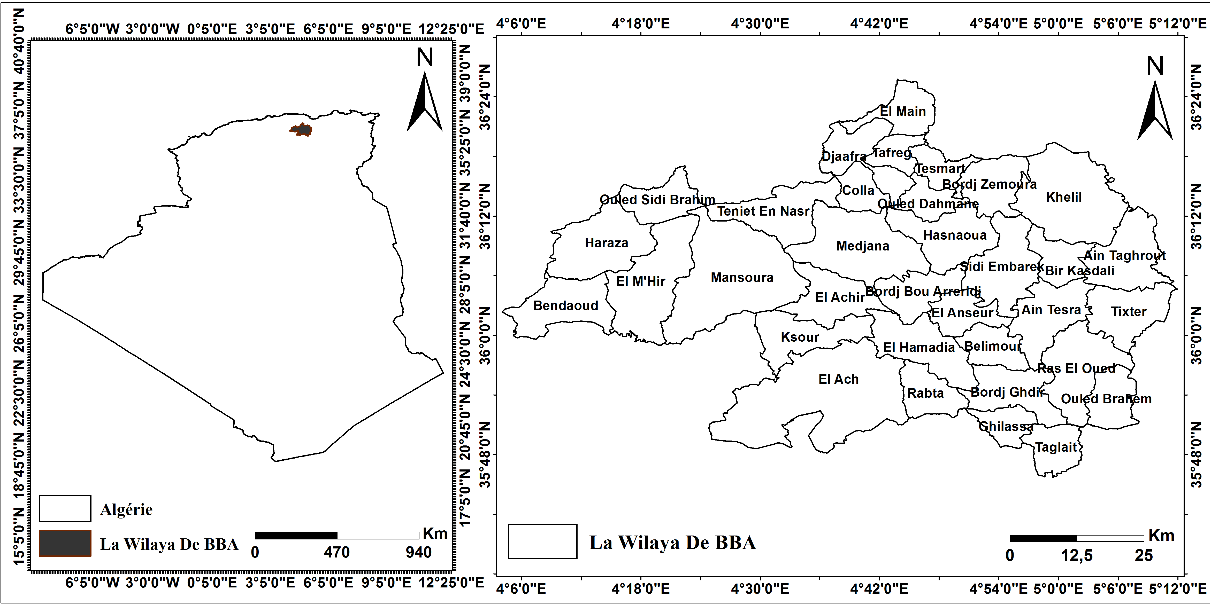
Figure 1: La situation géographique de la wilaya de Bordj Bou Arreridj.
Il occupe un emplacement stratégique au milieu de la route entre l'Algérie et Constantine. Elle est bordée au nord par la wilaya de Bejaia, à l'est par la wilaya de Sétif, à l'ouest par la wilaya de Bouira, et au sud par le gouvernorat de M'sila.
II.2Géologie
Selon l’agence nationale de développement de l’investissement (la région d’étude est constituée de trois zones géographiques : [49]
- Une zone montagneuse au nord avec la chaîne des Bibans.
- Une zone de hautes plaines qui constitue la majeure partie de la région.
- Une zone steppique, au sud-ouest, à vocation agropastorale.
L'altitude par rapport au niveau de la mer varie entre 302 m et 1885 m.
II.3Hydrologie
Le réseau hydrographique de Bordj Bou Arreridj est caractérisé par deux sens d’écoulement opposés principaux, séparés par une ligne de partage des eaux.
Cette limite naturelle correspond à la imite des grands bassins versants du Soummam et Chott el Hodna [50].On trouve de nombreuses sources ayant un débit appréciable. Les sources issues des reliefs ou des puits creusés dans les zones plus basses participent pour une large part à l'alimentation des populations en eau potable ainsi qu'à l'irrigation des parcelles agricoles. L'insuffisance des ressources en eaux souterraines est justifiée par la nature peu perméable d'une grande partie des terrains du territoire de la wilaya [51].
La wilaya enregistre la présence de thermes naturels, dont les eaux sont dotées de vertus curatives. Le thermalisme est exploité dans la centaine de sources thermales de la wilaya.
- Ressources et mobilisation des eaux
Les ressources en eaux de la wilaya de Bordj Bou Arreridj sont données dans le tableau 03 et la figure 2.
Tableau 3: les ressources en eaux dans la wilaya de Bordj Bou Arreridj.
Ressources souterraines | 39.02 m³
Ressources superficielles | 16.62 m³
Ressources totales | 55.64 m³
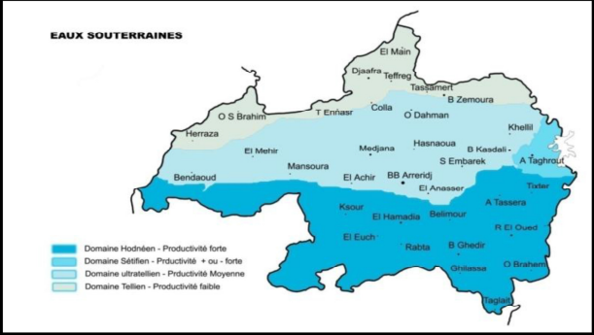
Figure 2:Ressource en eau de la wilaya de Bordj Bou Arreridj [52].

II.4 Climatologie
D'un point de vue climatique, l'état de Bordj Bou Arreridj est l'une des régions les plus volatiles d'Algérie. Celui-ci exprime les différences climatiques pour chaque état liées au pluviomètre (apport d'eau de pluie) et à l'évaporation (qui est à l'origine du retour de l'eau dans l'atmosphère) et cette différence affecte le bilan hydrologique. Le climat est de type continental semi-aride aux hivers rigoureux et aux étés secs et chauds [53].
II.4.1 la température:
Les données relatives aux températures mensuelles moyennes pour la région de Bordj Bou Arreridj sont consignées dans le Tableau 04.
Tableau 4:Températures mensuelles moyenne pour la région de Bordj Bou Arreridj (C°) pour la série entre (1988-2018)
Mois  T(°C) | Jan | Fév | Mar | Avr | Mai | Juin | Juil | Aout | Sep | Oct | Nov | Déc
T (Min) | 2,5 | 2,9 | 5,4 | 8,5 | 10,6 | 17,5 | 19,6 | 17 | 15,1 | 10,1 | 5,7 | 3,1
T (Max) | 11,1 | 12,9 | 16,3 | 19,5 | 27 | 30,9 | 36,7 | 32,4 | 29,1 | 21 | 16 | 11,9
T( Moy) | 6,8 | 7,9 | 10,85 | 14 | 18,8 | 24,2 | 28,15 | 24,7 | 22,1 | 15,55 | 10,85 | 7,5
Source : Centre météorologique station de BBA.
Le calcul des températures moyennes mensuelles selon la méthode de sommation des extrêmes et le calcul de leur moyenne arithmétique « M + m/2 ».
M : Moyenne des maxima.
m : Moyenne des minima.

Figure 3:Précipitations moyennes mensuelles de la région de BBA (période 1988-2018).
L’évaluation des températures moyennes mensuelles (tableau 04) montre que le mois le plus froid est le mois de Janvier 2,5 °C, et le mois le plus chaud est le mois de Juillet 36,7 °C avec une température moyenne annuelle de 15.95 °C.

II.4.2 Précipitations
En regardant sous un autre angle, nous constatons que la disparition et l'apparition de la végétation sont liées à la quantité de pluie, de neige et de grêle, nous nous concentrerons donc principalement sur l'évolution mensuelle des quantités de pluie tombées au cours de la période (1988-2018).
Tableau 5: Répartitions des moyennes mensuelles des précipitations en mm pour la série (1988-2018).
Mois | Jan | Fév | Mar | Avr | Mai | Juin | Juil | Aout | Sep | Oct | Nov | Déc
P (mm) | 23,8 | 27,8 | 29,4 | 37,3 | 41,4 | 17,3 | 8,2 | 14,6 | 38 | 29,5 | 28 | 26,6
Source : Centre météorologique station de BBA.

Figure 4: Précipitation moyennes mensuelles de la région de BBA (période 1988-2018).
L’examen de la répartition mensuelle des précipitations montrée dans le tableau (05), montre que la valeur maximale des précipitations est enregistrée dans le mois de mai (41,4 mm) alors que le mois le moins pluvieux est le mois de juillet avec (8,2 mm) avec une moyenne annuelle de 321,9 mm.
II.4.3 Synthèse climatiques
II.4.3 .1 Diagramme Ombrothermique de Bagnouls et Gaussen (1957)
Le diagramme ombrothermique est établi selon la méthode de Bagnouls et Gaussen (1957), permet de déterminer la période sèche durant laquelle la moyenne mensuelle des précipitations du mois est inférieure ou égale au double de la température (P≤ 2T) (Gaussen, 1954).

Figure 5: Diagramme ombrothermique de Gaussen et Bagnouls pour la région de BBA
La figure montre que la durée de la saison sèche au niveau de la région de BBA s’étale de la mi-Mai jusqu’à la mi-Septembre. On peut déduire que la région d’étude est caractérisée par un climat semi-aride avec une saison sèche qui dure environ 5 mois.
II.4.4 Les indices climatiques
Plusieurs indices de classification climatique ont été décrits, et les plus couramment utilisés sont calculés et retenus dans le cadre de cette étude.
II.4.4.1 Caractérisation Bioclimatique des régions d’étude

II.4.4.1.a Quotient Pluviométrique d’Emberger
Le quotient pluviométrique ou indice climatique sert à définir les cinq différents types declimat méditerranéen, depuis le plus aride, jusqu'à celui de haute montagne.
Où
P : désigne la précipitation moyenne annuelle en mm
M : moyenne des maxima du mois le plus chaud en degré Kelvin (°K).
m : moyenne des minimum du mois le plus froid en degré Kelvin (°K), avec T (°K) = T (°C)
+ 273,15.
Tableau 6: L'étage bioclimatique pour la région de BBA
Station | Q2 | Bioclimat
BBA (1988-2018) | 32,57 | Semi- Aride

II.4.4.1.b Climagramme d’Emberger
Le Climagramme d’Emberger ou le diagramme des bioclimats méditerranéens permet de déterminer le bioclimat auquel appartient la station d'étude ainsi que la variante de l'hiver.
- Pour la station de BBA : P= 321,9 mm, M= 36,7C°, m= 2,5C°.
La figure (06) montre que la région de BBA, correspond à un étage bioclimatique semi-aride à hiver frais.
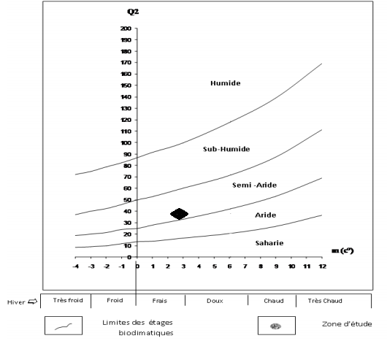
Figure 6:Positionnement de la station de BBA dans le Climagramme d'Emberger.
II.5 Echantillonnage
L'échantillon d'eau a été prélevé avec l'aide de l'institution hydraulique liée à la surspécialité du génie civil, concernée par l'écoulement et le transport des liquides, en particulier le contrôle de l'eau de puits et des eaux usées.
II.5.1 Choix des sites
Des prélèvements d'eau ont été effectués dans 16 puits différents au niveau de la wilaya de Bordj Bou Arreridj. L'échantillonnage de l'eau a été réalisé dans plusieurs stations pendant les mois (Mars-Mai 2023).En fonction du lieu de prélèvement et du type de puits (collectif ou individuel) Ils se répartissent comme suit :
  - Deux sources (collectives) sont localisées dans la commune Belimour.
  - Sept échantillons différents, deux sources et cinq forages (collectifs), sur la commune Bordj Ghedir.
  - Quatre Forage (collectifs) sur la commune El Anasser.
  - Deux Forage (collectifs) sur la commune Medjana.
  - Un Puit (individuel) dans la région d’Aouine Zeriga.
  - Un Forage (collectif) dans la région Bou Merced.
  - Deux puits (collectifs) sur le commun Bir Kasdali
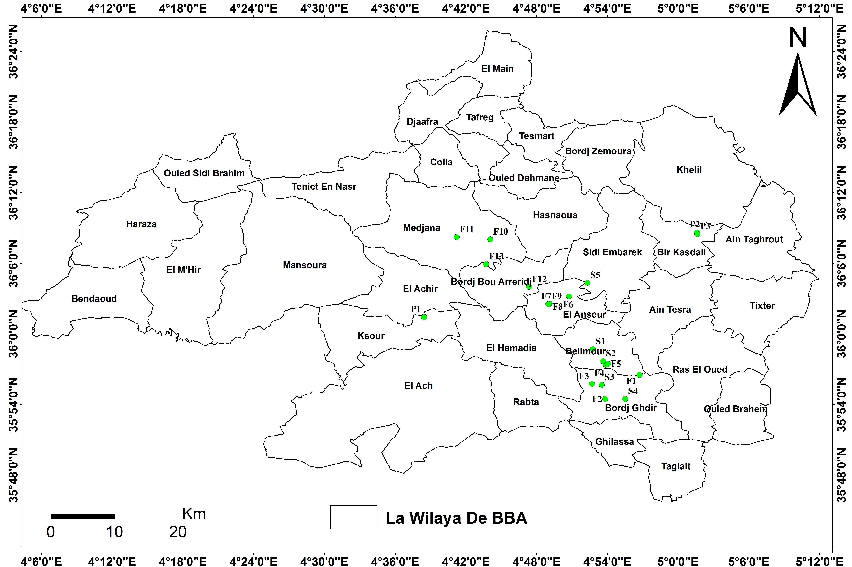
  - Un Puit (individuel) sur la daïra Toubou.

Figure 7: Localisation des stations d’échantillonnage.
II.5.2 Prélèvement des échantillons d’eau
Le prélèvement d’un échantillon est une opération délicate, à laquelle le plus grand soin doit être apporté. Pour ce faire, il doit satisfaire aux conditions ci-dessous :
- Les échantillons doivent être homogènes et représentatifs ;
- Les échantillons d’eau nécessaires à l'analyse physico-chimique ont été prélevés selon la méthode décrite par [54] dans des flacons jetables en matière plastique et conservés à 4°C, ensuite analysés dans les 24 heures qui suivent.
- Pour le prélèvement d’eau nécessaire à l’analyse bactériologique, nous avons utilisé des flacons en verre de 250 ml munis d’un cordon.
- Les échantillons doivent être recueillis, conservés et expédiés dans des flacons stérilisés adéquats s’il s’agit d’analyse bactériologique ;
- Le volume recueilli doit être suffisant pour permettre une analyse précise ;
- Tous les renseignements utiles sur les échantillons doivent être indiqués et le flacon doit être étiqueté correctement pour éviter les erreurs [55].
II.5.3 Techniques de prélèvement.
Au moment du prélèvement, on ouvre le flacon et on l’introduit dans le puits à 30cm de profondeur, en prenant soin de ne pas contaminer l’échantillon. Ensuite on retire le flacon rempli d’eau. On détache le cordon et le flacon est refermé dans les conditions aseptiques requises jusqu’au moment de l’analyse. Avant l’usage, les flacons doivent être soigneusement lavés, puis rincés à l’eau distillée, ensuite, les flacons seront stérilisés [56].
II.5.4 Transport des échantillons
Afin d’éviter que la teneur initiale en germes des eaux ne risque de subir des modifications dans le flacon, toutes les analyses sont effectuées le plus rapidement possible. L'évolution est difficile à prévoir et dépend de nombreux facteurs: Température, concurrence bactérienne des espèces présentes, composition chimique de l'eau.
A cet effet, les prélèvements seront transportés dans des glacières dont la température doit être comprise entre 4 à 6°C ». Même dans de telles conditions, l'analyse bactériologique doit débuter dans un délai maximal de 8 heures, après le recueil de l’échantillon. Si exceptionnellement l'analyse doit être reportée, il faut entreposer les échantillons à 4 °C [57].
II.6 Méthodes de mesures et analyses de l’eau
II.6.1 Analyses physico-chimiques
II.6.1.1 Mesure de la température
- Principe
La mesure de la température a été effectuée en plongeant immédiatement le thermomètre dans le flacon d’eau à analyser pendant 5 minutes. La lecture doit se faire à travers les parois du flacon. Généralement, Les appareils de mesure de la conductivité ou du pH possèdent un thermomètre intégré [58].
II.6.1.2 Mesure du potentiel d’hydrogène (pH)
- Principe
La différence de potentiel existant entre une électrode de verre et une électrode de référence (Calomel - Kclˉ saturé). Plongeant dans une même solution, est une fonction linéaire du pH de celle-ci. Le potentiel de l’électrode est lié à l’activité des ions H⁺.
II.6.1.3 Mesure de la conductivité électrique (CE)
- Principe
La conductivité électrique d'une eau est la conductance d'une colonne d'eau comprise entre deux électrodes métalliques de 1 cm²de surface et séparées l'une de l'autre de 1 cm. L'unité de conductivité est le siemens par mètre (S/m) (1 S/m = 10⁴µS/cm = 10³ ms/m).Pour la détermination de la conductivité, nous avons utilisé un conductimètre multiéléments.
II.6.1.4 Mesure de la turbidité
- Principe
La turbidité est mesurée au laboratoire à l’aide d’un turbidimètre « Hach » à cellule
Photo-électrique, par la méthode néphélémétrie. Les résultats sont exprimés en unité de turbidité néphélémétrie (NTU).
II.6.1. 5 Dosage de la dureté totale (TH T)
- Principe
Les alcalinoterreux présents dans l’eau sont amenés à former un complexe du type chélate par le sel disodique de l’acide éthylène diamine tétracétique (EDTA) à pH 10.
La disparition des dernières traces d’éléments libres à doser est décelée par le virage d’un indicateur spécifique ; le noir ériochrome. En milieu convenablement tamponné pour empêcher la précipitation du magnésium, la méthode permet de doser la somme des ions calcium et magnésium.

II.6.1. 6 Détermination de la dureté calcique (THCa)
- Principe
Le principe est identique à celui de la méthode titrimétrie décrite pour la dureté totale. Toutefois, comme le dosage en milieu très basique, pour les valeurs de pH > 10, le magnésium précipite sous forme d’hydroxyde et n’intervient pas. Par ailleurs, l’indicateur choisi, rouge de Murexide, ne se combine qu’avec le calcium pour former un complexe rouge.
II.6.1. 7 Détermination des chlorures (Cl¯)
- Principe :
On fait agir en milieu neutre, pH = 6.7 ou 7, une solution à titrer de nitrate d’argent sur une prise d’essai connue de solution titrée de chlorure de sodium. La réaction se fait en présence de chromate de potassium [59].
II.6.1. 8 Dosage des nitrites (NO₂¯)
- Principe
L’acide sulfanilique en milieu chlorhydrique, en présence des ions ammonium et du phénol, forme avec les ions NO2¯un complexe coloré jaune, dont l’intensité est proportionnelle à la concentration en nitrites.
II.6.1. 9 Dosage des nitrates (NO₃¯)
- Principe
En présence de salicylate de sodium, les ions nitrates donnent du paranitrosalicylate de sodium, colore en jaune et susceptible d’un dosage spectrométrique [60].
II.6.1.10 Détermination des matières en suspension
- Principe
L'eau est filtrée et le poids de matières retenues par le filtre est déterminé par pesée différentielle.
II.6.2 Analyses bactériologiques
Des analyses bactériologiques ont été effectuées au niveau du Laboratoire bactériologique d'Hygiène et de la population de l'État de BBA. Ce qui suit est effectué:
Examens diagnostiques, isolement et identification d'un large éventail de microorganismes pathogènes dans divers échantillons cliniques tels que le sang, l’urine, les plaies, les fluides corporels, le liquide céphalo-rachidien, les drains et autres, et déterminer le type de bactéries présentes.
II.6.2. 1Dénombrement des Coliformes totaux et des Coliformes fécaux
- Principe
Le terme coliforme regroupe un certain nombre d’espèces bactériennes appartenant en
Fait à la famille des Enterobacteriaceae et qui partagent certaines caractéristiques.
Ce sont des Bacilles à Gram négatifs, oxydase négatifs, facultativement anaérobies, capables de croître en présence de sels biliaires et capables de fermenter le lactose (et le mannitol) avec production D’acide en 48 heures, à des températures de 35 à 37 °C.
Les coliformes sont recherchés par ensemencement en profondeur sur gélose glucosée
Biliée au cristal violet et au rouge neutre (VRBG), incubée 24 heures à 37°C pour les coliformes totaux et à 44°C pour les coliformes fécaux [61].
II.6.2 .2 Dénombrement des Streptocoques fécaux
- Principe
Les streptocoques du groupe D, sont généralement pris en compte comme des témoins de pollution fécale. Ils se présentent sous forme de Cocci à Gram(+), sphériques à ovoïdes formant des chainettes ne possédant pas de catalase mais possédant l’antigène du groupe D. Ils sont capables de se développer en 24 à 48 heures à 37°C sur le milieu ROTHE [62].
II. 6.2.3Dénombrement des Clostridium sulfito-réducteurs
- Principe
Les spores de clostridium sulfito-réducteurs sont des bactéries à Gram (+) anaérobies strictes, sporulés, réduisent les sulfures et dont la plupart des espèces sont mobile [63].Ils sont
Considérés comme des témoins de pollution fécale. La forme spore, beaucoup plus résistante que les formes végétatives des coliformes fécaux et des streptocoques fécaux, permettrait ainsi de déceler une pollution fécale ancienne ou intermittente .Leurs spores sont recherchées sur le milieu Viande Foie additionnée de sulfite de sodium et d’alun de fer, l’incubation à lieu à 37°C pendant 48 heures [64].
II. 6.2.3 Dénombrement des salmonelles
- Principe
Les Salmonelles sont des entérobactéries qui se présentent sous forme de bacilles Gram négatifs, en forme de tige, aéro-anaérobies facultatives ne fermentant pas le lactose, mais fermentant le glucose avec production de gaz et de H₂S, hautement pathogènes [65].

TROISIEME PARTIE:
RESULTATS ET DISCUSSION

Les études physiques, chimiques et bactériologiques de l'eau souterraine jouent un rôle important dans la détermination de sa qualité et donc de son potentiel d'utilisation dans l'approvisionnement en eau potable.
Dans ce chapitre, nous présentons et discutons les principaux résultats obtenus pour examiner la qualité de l'eau de différents puits collectifs et individuels au niveau de la Wilaya de bordj Bou Arreridj.
III .1 Paramètres physico-chimiques
III.1.1 La température (T °C)
D’une façon générale, la température des eaux est influencée essentiellement par les variations climatiques [66]. Et l’origine, dont elles sont proviennent (superficielles ou profondes) [67].

Figure 8: Valeurs de température dans les échantillons de l’eau pendant la période d’étude.
Les résultats obtenus ont montré une variation de la température d’un mois à l’autre, tandis que la valeur maximale de 22 °C a été enregistrée au niveau des stations (F12, F7, F8, F6) et d’une température minimale de 15°C au niveau des fourrages (F4 et F1). Cependant une élévation de la température s’accompagne d’une augmentation de la tension de vapeur saturante à la surface (évaporation), et d’une diminution de la solubilité de gaz (oxygène). L’augmentation de la température favorise le développement des micro -organismes donc consommation de l’oxygène [68].

III.1.2 Potentielle hydrique (pH)
Le pH des eaux naturelles est lié à la nature des terrains traversés [69] .Les législations algériennes et européennes précisent comme niveau guide du pH est de 6,5 à 9 [70].

Figure 9: Valeurs de PH dans les échantillons de l’eau pendant la période d’étude.
Les valeurs du pH enregistrées dans notre étude sont situées entre (8,9- 6,1). Tandis que les eaux de la plus parts des stations sont globalement neutre ou alcalin , excepté les eaux des forages F9,F8,F7 qui présentent des pH légèrement acides.
La raison du faible pH dans l'eau est liée à la présence d'hypochlorites de sodium et de calcium .Le chlore est un composé chimique, ou organique

III.1.3 Conductivité (CE μs/cm)
La conductivité représente l’un des moyens de valider les analyses physique de l'eau, elle est mesurée pour évaluer la minéralisation globale des eaux. En effet, des contrastes de conductivité mesurés sur un milieu permettent de mettre en évidence des pollutions, des zones de mélange ou d'infiltration [71].

Figure 10: Valeurs de CE dans les échantillons de l’eau pendant la période d’étude.
Les résultats des mesures ont permis d’observer la variation de la conductivité électrique (Fig.10), montrant que la CE ne dépasse pas la norme algérienne de potabilité fixe à 2800 μs/cm [72]. Excepté l'eau de Puit (P2), qui caractérisé une valeur élevée (11150 μs/cm), et montre une forte minéralisation de l'eau cette station, qui peut être liée au lessivage de la roche réservoir au sein de laquelle les eaux séjournaient [73].
III.1.4Turbidité (UTN)
La turbidité est causée par des matières telles que l’argile, le limon, les matières organiques et inorganiques fines et d’autres organismes microscopiques en suspension dans l’eau [74] La turbidité de l’eau distribuée doit être inférieure ou égale à 5 UTN en tout temps [75].

Figure 7: Valeurs de turbidité dans les échantillons de l’eau pendant la période d’étude.
Dans notre étude, les valeurs moyennes enregistrées par le turbidimètre varient entre (0,44 NTU) au niveau du forage (F13) ceci est probablement due à l’effet de décantation des eaux de puits, et (112 NTU) à (P2) , la forte de turbidité des eaux est liée à la fuite d'essence et de mazout de la station adjacente à ce forage , ainsi l’origine des valeurs élevé de cette paramètres dans les stations (S5, F1, F9, F12, P1, P2,P3) peut être extrêmement variable : érosion des roches, entraînement des matières minérales ou organiques du sol, déversement d’eaux usées domestiques ou industrielles riches en matières en suspension grossière [76].

III.1.5 Les matières en suspension (MES)
Les matières en suspension, qui comportent des matières organiques et minérales, forment un paramètre important qui marque bien le degré de pollution de l'eau [77].Dans la région d’étude, les résultats obtenus des matières en suspension varient entre 2 mg/l (S1, S2, F3, F4) et 180 mg/l (P2). Ce qui montrent que la plus part des stations ont des valeurs élevées, cette augmentation est expliquée par la présence des terrains agricoles dans ces endroits, et l'infiltration des produits fécaux sanitaires, par les activités humaines et la présence des animaux autour des les différentes points d’échantillonnage. [78]

Figure 8: Valeurs de MES dans les échantillons de l’eau pendant la période d’étude.

III.1.6 La dureté totale (TH totale)
Dans la plupart des cas, la dureté est surtout due aux ions Ca²⁺ et Mg²⁺ auxquels s'ajoutent quelquefois les ions Fe²⁺, Mn²⁺ et Sr²⁺ [79].

Figure 9: Valeurs de la dureté totale dans les échantillons de l’eau pendant la période d’étude.
Les résultats obtenus (fig.09) a montré un écart dans les valeurs de la dureté totale de l'eau étudiée, la valeur des normes OMS (500 mg / L) au niveau du puits (F8) dépassée de (950 mg/l) [80] de sorte que la qualité de l'eau de puits étudiée passe d'une eau dure à une eau très dure. (2014) [81], l'eau calcaire n'est pas dangereuse pour la santé humaine. Cependant, cela peut entraîner une consommation excessive de savon et des dépôts de tartre dans les ustensiles de cuisine[ 82], donc selon l'oms (2004) [83], des études épidémiologiques pertinentes ont trouvé une association protectrice entre la mortalité due aux maladies cardiovasculaires et l'augmentation de la dureté de l'eau.
III.1.7 Le Calcium (Ca⁺²)
Le calcium est généralement l'élément dominant des eaux potable et sa teneur varie essentiellement suivant la nature des terrains traversés (terrain calcaire ou gypseux)[84].

Figure 10: Valeurs de Calcium dans les échantillons de l’eau pendant la période d’étude.
Les teneurs en calcium des eaux contrôlées (Fig.10) de la plus part des points étudiés sont inférieures à la concentration maximale admissible de 200mg/l [85] pour l'eau potable , à l’exception des eaux des forages (5,7,8) et puit(1) qui sont caractérisé par des concentration de ( 220, 280, 304,224 mg/l) respectivement, qui présente des inconvénients pour l'usage domestique et alimentaire ,ainsi ces fortes concentrations en calcium est associé à une pollution d’origine urbaine et industrielle que l'on trouve dans ces régions [86].
III.1.8 Le Magnésium
C’est un élément plus répandus dans la nature, il donne un gout désagréable à l’eau [87].

Figure 11: Valeurs de magnésium dans les échantillons de l’eau pendant la période d’étude.
Les valeurs enregistrées de magnésium dans la majorité des puits dépassaient les normes algériennes d'eau potable (150 mg/l) [88], qui atteignaient un maximum de 646 mg/l dans le Forage (8), La valeur la plus faible 14 mg/l est observée dans les eaux de source (2). Selon l'étude de Nouayti N., Khattach D., Hilali M., (2015) [89], la source de magnésium peut être liée au contact de l'eau avec des roches calcaires et dolomitiques.
III.1.9 Les Chlorures
Les chlorures sont toujours présents dans les eaux naturelles en proportions très variables, leur présence dans l’eau souterraine résulte de la dissolution des sels naturels, par la dissolution de la sylvite (Kcl) et de l’halite (Nacl)[90].

Figure 12: Valeurs de chlorures dans les échantillons de l’eau pendant la période d’étude.
La teneur en chlorure dans presque tous les échantillons d'eau analysés (Fig.12) est conformes aux normes étant donné que leur concentration est inférieure à celle recommandée par les normes algériennes dans le cas des eaux souterraines et qui est de l’ordre de 500 mg/l, sauf au niveau de forage (8) qui a une valeur très élevée (3692 mg/l), cela est expliquée par leur contamination directe par les eaux usées domestique (Explosion du canal d'égout en 2014 ) (en particulier l’urine)[91]. Dans l’eau, ils peuvent procurer un goût salé, notamment sous la forme chlorure de sodium (le sel de table). Les chlorures ne sont pas nocifs pour la santé, sauf pour les personnes qui souffrent d’hypertension [92].
III.1.10 Les nitrites (NO₂¯)
Les nitrites proviennent d’une oxydation incomplète des matières organiques, Les fortes teneurs correspondent à la réduction des nitrates en nitrites par les anaérobies sulfito-réducteurs [93].
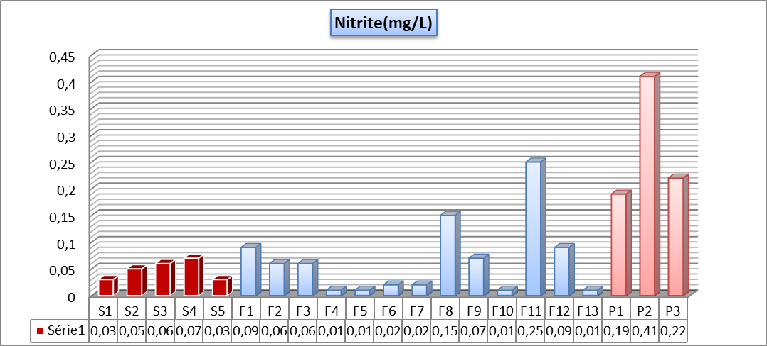
Figure 13: Valeurs de nitrite dans les échantillons de l’eau pendant la période d’étude.
La concentration en ions nitrites est de 0,03 à 0,06 mg/l pour les échantillons provenant des Source. Elle est de 0,01 à 0,25 mg/L pour les échantillons des forages, et de 0,19 à 0,41 mg/l pour les puits, le taux normal en nitrites est fixé à 0,1mg/l selon l’OMS. Les valeurs élevées peuvent indiquer l'apport d'eau riche en matière organique en voie de décomposition qui sont principalement d'origine humaine [94].Ainsi, le lessivage des fertilisants agricoles peut entrainer une contamination importante en nitrites des nappes peu profondes [95] ,La présence des Nitrites dans l’eau en quantité importante dégrade la qualité de l’eau et pourrait affecter la santé humaine [96].
III.1.11 Nitrate (NO₃¯)
Les nitrates ne représentent qu’une des multiples formes de l’azote présent dans l’eau, tout en constituant, en général, la forme la plus abondante de l’azote minéral [97].D’après la réglementation algérienne (JORA), (2011) [98] et les normes européennes [99], il est recommandé pour le cas des nitrates, une valeur de 50mg/l dans une eau destinée à la consommation.
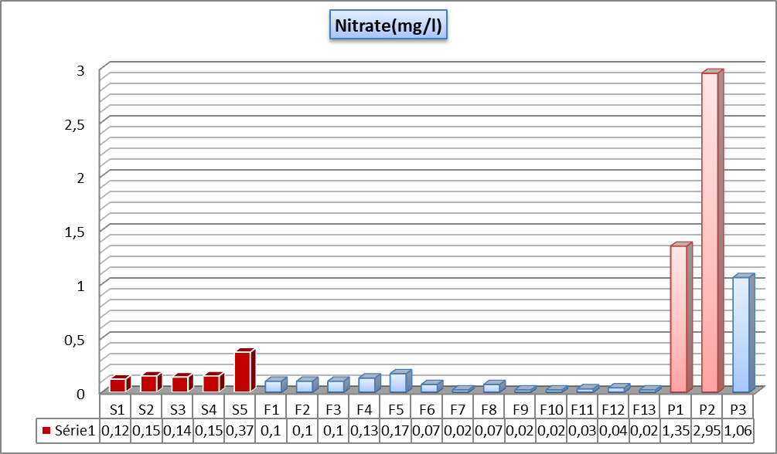
Figure 14: Valeurs de nitrate dans les échantillons de l’eau pendant la période d’étude.
L’histogramme des teneurs en nitrates (fig.14) montre une légère variation de ces teneurs qui oscillent entre 0,03 à 0,17 mg/l (pour les forages) et de 1,06 à 2,95 mg /l (pour les puits) mais qui restent inférieures à la valeur admissible par les normes. De ce fait, les eaux étudiées ne sont pas sujette à un risque de pollution par les nitrates. Cependant la présence de nitrates peut résulter de l’épandage excessif d’engrais ou de la lixiviation des eaux usées ou d’autres déchets organiques vers les eaux souterraines [100].
III.2 les Paramètres bactériologiques
L’évolution du nombre des micro-organismes dans l’eau dépend de nombreux facteurs
qui pourront soit favorisé leur développement ou leur inhibition. Pour cela, il est préalable de rechercher des germes qui sont toujours présents en grand nombre dans la matière fécale des hommes et des animaux à sang chaud [101].
Afin de nous déterminons la charge microbienne des échantillons d’eau nous avons fait des analyses microbiologiques sur les Coliformes totaux, les coliformes fécaux, les Streptocoques fécaux et les Clostridium sulfito-réducteurs.
III.2.1 Coliformes totaux
Les coliformes totaux sont d’origine animale et humaine, leur présence dans l’eau indique une contamination récente par des matières fécales [102].

Figure 15: Valeurs des coliformes totaux dans les échantillons de l’eau pendant la période d’étude.
Après la recherche des coliformes totaux, les résultats de notre étude indiquent que la plus parts de nos échantillons possèdent une charge inacceptable des coliformes totaux et fécaux par rapport aux normes de l’OMS (<10 UFC.100 ml¯¹).
La présence de coliformes totaux dans les nappes phréatiques indique généralement une dégradation de la qualité micro- biologiques de l’eau , liée avec une contamination par les eaux usées domestiques, par la proximité des puits avec les toilettes et par l’infiltration d’eau de surface dans les puits [103], et que cette ressource est mal protégée, se contamine par des eaux d'infiltration [104].

III.2.2 Les Coliformes fécaux (E. coli)
La présence des coliformes thermo tolérants, signe l'existence quasi certaine de la contamination fécale récente d'une eau [105].
La présence de coliformes fécaux dans l’eau souterraine met en évidence une pollution d’origine fécale [106], humaine ou animale, et la présence possible de pathogènes entériques. Alors que, l'eau contenant ces bactéries ne doit pas être consommée. Nos résultats montrent que la plus part des échantillons analysés contenaient des coliformes fécaux (S1, F6, F7, F8, F9, F10, F11, F12, F13, P1, P2, P3) causée par les fosses septiques, les déchets de toute nature qui se trouvent dans le sol autour les stations étudiée. Donc l’eau n’est pas potable et nécessite une bonne désinfection.

III.2.3 Les Streptocoques fécaux
La détection d’entérocoques dans une nappe d’eau souterraine doit faire penser à une contamination d’origine fécale et la présence de micro-organismes entéropathogènes [105].

Figure 20: Valeurs des streptocoques fécaux dans les échantillons de l’eau pendant la période d’étude.
Les résultats de notre recherche pour les streptocoques indiquent que les échantillons
des eaux étudiée montrent la présence de ces germes dans (S1) et (F5, F6, F7, F9, F10, F11, F12, P1, P2, P3) qui a été Inacceptable par rapport aux normes algérienne [106] et françaises [107] qui exigent l'absence totale de ces plantes dans les eaux destinées à la consommation humaine. [108], la présence des streptocoques fécaux doit s'accompagner à la présence de coliformes fécaux liée avec une contamination fécale d'une eau d'alimentation.

III.3.4 Les Clostridium sulfito-réducteurs :

Figure 16: Valeurs des Clostridium sulfito-réducteurs dans les échantillons de l’eau pendant la période d’étude.
Les Clostridium sulfito-réducteurs sont des germes capables de sporuler et de se maintenir longtemps dans l'eau, elles sont donc les témoins d'une pollution ancienne [107]. Selon Guessoum, H.et al.,(2014) [108], la présence des spores des anaérobies sulfito-réducteurs dans une eau naturelle fait penser à une contamination fécale. Ces germes est très persistantes et leur présence est un bon indicateur de la vulnérabilité des aquifères et des puits [109].
D’après nos résultats obtenus montrent que: 100% des eaux de sources étudiés sont dépourvus de ces germes sporulées (0 UFC.100mL-1), donc sont conforme aux normes de l'Organisation mondiale de la santé qui recommandent un maximum de 5 UFC.20mL-1 [110].
III.2.5 Salmonella
Pour ce qui est des germes pathogènes du genre , Salmonella elles n'ont pas été détectées dans les eaux des puits étudiées durant toute la période d'étude, malgré la forte charge des bactéries indicatrices de contamination fécale. Ces résultats restants conformes aux normes de l'Organisation Mondiale de la Santé qui recommandant l'absence de Salmonella [111].
Généralement, les Salmonelles peuvent être présentes dans les eaux usées agricoles et domestiques, les eaux douces, y compris les eaux destinées à la consommation humaine et les eaux souterraines, ainsi que dans les eaux de mer [112].

Figure 17: Valeurs de Salmonella dans les échantillons de l’eau pendant la période d’étude.

Conclusion
Cette étude a été menée afin de déterminer la qualité physique, chimique et bactériologique de l'eau de certains puits de la région de BBA.
Sur la base de nos travaux, nous pouvons conclure à une contamination physico-chimique et bactériologique de l'eau de puits contrôlée. Une telle pollution se manifeste par des valeurs qui dépassent de manière significative les normes nationales et internationales pour divers puits étudiés.
En ce qui concerne les propriétés physiques et chimiques, la plupart des eaux analysées présentaient des niveaux élevés, en particulier pour les paramètres suivants: conductivité électrique, qui atteignait (11150 µS/cm) au niveau du puits 2, dureté totale, ions calcium atteignaient des valeurs de ( 220, 280, 304,224 mg/l) et magnésium atteignait la valeur la plus élevée de 646 mg/l, chlorure était très élevé dans le puits 8 (3692 mg/l), nitrite comme en témoignent les courbes de contraste saisonnier. Cette pollution peut être d'origine industrielle, agricole ou domestique, il est recommandé d'éviter la consommation humaine d'eau en présence de nitrites. D'autre part, les résultats des analyses microbiologiques obtenus grâce aux recensements ont révélé l'absence de flore végétative intermédiaire, la présence de deux types de bactéries coliformes (rénales et fécales) dans les Puits suivants (S1, F6, F7, F8, F9, F10, F11, F12, F13, P1, P2, P3), Streptocoque (D) en(S1) et (F5, F6, F7, F9, F10, F11, F12, P1, P2, P3), avec une charge qui dépasse les normes. Nous avons noté l'absence totale de salmonelles. Ces résultats montrent que l'eau est polluée et impropre à la consommation humaine. Les causes d'une telle pollution sont multiples, les principales sont :
- La mauvaise protection des puits.
- Le manque de traitement des puis et l’absences des mesures d’hygiène élémentaires.
- L’utilisation croissante des engrais par les agriculteurs
- La présence du bétail
- L’absence d’un réseau d’évacuation des eaux usées.
En recommandation, et pour évaluer la qualité des eaux souterraines, nous recommandons quelques perspectives:
- Augmentation de la taille de la présente étude, en s’appuyant sur l’analyse des autres points pour l’alimentation humaine.
- Evaluer la qualité des puits et des sources de la région qui semble plus exposé a
Plusieurs polluants.
- Faire une étude sur une long période pour déterminer l’évolution spatio-temporelle de la qualité microbiologique et physico-chimique.
- Le control continu de la qualité des eaux souterraines pour éviter le risque de la contamination.
- Mettre en place un réseau d’assainissement pour l’évacuation des eaux usées.
- Sensibiliser les populations et les inciter à protéger et traiter l’eau des puits avant la consommation.

Références bibliographiques

[1] Kirkpatrick, k et Fleming E. (2008). La qualité de l’eau, ROSS TECH 07/47, p12.
[2] Kirkpatrick, k et Fleming E. (2008). La qualité de l’eau, ROSS TECH 07/47, p12.
[3] ( Desai et Desai, 2018 ; Kpidi et al.,2017).
Desai, B., and Desai, H.(2018).Evaluation of Water Quality Index for Ground Water of Residential Area of Surat City, Gujarat, India ,SSRG International Journal of Agriculture & Environmental Science, 5(3), 53-65.
Kpidi et al.,2017) Variabilité journalière de la qualité physico-chimique du lac M’koa de Jacqueville (Côte d’Ivoire). International Journal of Biological and Chemical Sciences, 11(2), 901-910.
[4] Bosca C., (2002). Groundwater law and administration of sustainable development,
Mediterranean Magazine, Science Training and Technology, N° 2, PP : 13-17.
[5] Merzoug et al. (2010) Merzoug, D., Khiari, A., Boughrous, A. A., & Boutin, C. (2010). Faune aquatique et qualité de l’eau des puits et sources de la région d’Oum-El-Bouaghi (Nord-Est algérien). Hydroécologie appliquée, 17, 77-97
[6] Nouayti, N., Khattach, D., &Hilali, M. (2015). Assessment of physico-chemicalquality of groundwaterof the Jurassicaquifersinhigh basin of Ziz (Central High Atlas, Morocco) Evaluation de la qualité physico-chimique des eaux souterraines des nappes du Jurassique du haut assineZiz (Haut Atlas central, Maroc). Journal of Materials and Environmental Science, 6(4), 1068-1081.
[7] (Guessoum et al., 2014 ; Fakih et al., 2014 ; Degbey et al., 2010).
(Guessoum et al., 2014)Guessoum H., Benbrahim F., Halilat M.T., Laouar F., Bensalama M., Darem S., Inter. Journ. Environ. Water.3 (2014) 35-43.
(Fakih et al., 2014 ;) Fakihlanjri A., Brigui J., El Cadi A., Khaddor M., Salmoune F., Mater. Environ. Sci. 5 (S1) (2014) 2230-2235.
Degbey et al., 2010) ; Degbey C., Makoutode M., Fayomi B., Brouwer C., J. Int. Santé. Trav. 1(2010) 15-22.
[8] OMS (2000). Directives de qualité pour l’eau de boisson; volume 2, critères d’hygiène et documentation à l’appui, 2ème édition, 1050 p
[9] Hawa S. (2002). Analyse physico-chimique et bactériologique au L.N.S. des eaux de consommation de la ville de Bamako durant la période 2000 et 2001.Thèse de Doctorat d’état en Pharmacie, 77 p
[10] [Chekroud H., (2007). Etude de la pollution des eaux de la plaine Telezza due aux activités agricoles et commerciales, Mémoire de Magister, Université du 22 Aout 1955, Skikda, Algérie, 56p]
[11] Ayad, W. (2017). Evaluation de la qualité physico-chimique et bactériologique des eaux souterraines: cas des puits de la région D’EL-HARROUCH (Wilaya de SKIKDA) ,Thèse de Doctorat, UnivBadji–Mokhtar–Annaba,116p.
[12] The world factbook", Central Intelligence Agency, Retrieved 19-1-2017.
[13] Réseaux Partenarial des Données sur l’Eau (RPDE). (2007). Le cycle de l’eau, Observatoire Régional de l’Environnement Poitou-Charentes, p33.
[14] Desjardins R., (1997). Le traitement des eaux, Edition de l’école polytechnique de Montréal, 2éme édition, Québec, Canada, PP : 46-112.
[15] IverDuedall, Notes de cours - Océanographie, Florida Institute of Technology
[16] Mémento technique de l'eau - Tomes 1.
[17] Mémento technique de l'eau - Tomes 1.
[18] Mémento technique de l'eau - Tomes 1.
[19] Arjen V.D.W., (2010). Connaissances des méthodes de captage des eaux souterraines : Souterraines aux forages manuels, Un manuel d’instruction pour les équipes de forage manuel sur l’hydrogéologie appliquée, l’équipement et le développement des forages, Fondation PRACTICA, Oosteind, P10. Et Kettab A., (1992). Traitement des eaux, Les eaux potables, Edition: Office des Publications Universitaires, Alger, PP : 111-123.
[20] Agence de l’Eau Adour-Garonne (AEAG)., (2012). Les eaux souterraines, Toulouse,
[21] OMS (2000). Directives de qualité pour l’eau de boisson; volume 2, critères d’hygiène et documentation à l’appui, 2ème édition, 1050 p
[22] Olivier Atteia chimie ,2005. Chimie et pollution des eaux souterraines, Edition TEC 8 DOC, Lavoisier, ISBN : 2-74 30-0761-3, P173
[23] https://www.institution-adour.fr/nappes-profondes/nappes-profondes.html.
[24] https://www.futura-sciences.com/planete/definitions/geologie-nappe-phreatique-2530/.
[25] Mourey V., Vernoux J.F., (2000). Les risques pesant sur les nappes d’eau souterraine d’Ile-de-France, Annales des mines, PP : 32-40
[26]Office Fédéral de l’Environnement, des Forêts et du Paysage (OFEFP).(2003). Utilisation judicieuse de l’eau de pluie : Possibilités et limites, Conseils et critères, Département fédéral de l’environnement, des transports, de l’énergie et de la communication.
[27]https://www.aquaportail.com/definition-4984-puits.html
[28]https://www.forapulse.com/guide-types-de-puits-et-de-forages/
[29]Barrette É., (2006). Pesticides et eau souterraine : Prévenir la contamination en milieu agricole, Direction des politiques en milieu terrestre, ministère du Développement durable, de l’Environnement et des Parcs, Québec, 24p.
[30]Bouziani M., (2000). L’eau de la pénurie aux maladies, Edition ibn khaldoun, 247p.
[31] Renald M., (2003). Le puits, Révision de la numérotation des règlements, développement durable, environnement et parcs, Québec, 52p.
[32]Stämpfli N., (2007). Fiche technique ; Puits d’infiltration, Agriculture et Agroalimentaire Canada, Services régionaux, région du Québec, 4p.
[33]https://www.aide.be/epuration/pollution-des-eaux
[34]Gaujour, D. (1995). La pollution des milieux aquatiques : Aide-mémoire. 2éme édition,Lavoisier, p49.
[35]Boeglin J.C. (2009). Propriétés des eaux naturelles, Technique de l’ingénieur, traité environnement, p110.
[36]Gaujour, D. (1995). La pollution des milieux aquatiques : Aide-mémoire. 2éme édition,Lavoisier, p49.
[37]Rodier, J et al., (2009). L'analyse de l'eau, 9ème édition, Ed. Dunod, p1579
[38] Grosclaude, J. (2011). Réalisation et gestion des forages équipés d’une pompe à motricité humaine en Afrique subsaharienne, Agence Française de Développement, p88.
[39] Faurie, C. et al.(2003). Ecologie: Approche scientifique et pratique, 5éme Edition, Lavoisier doc et tec, Paris, p312.
[40]Benmaïd, A. (2013). La sécurité liée à l’eau : gestion des risques et arbitrages, Commissariat général au développement durable, Service de l’économie, de l’évaluation et de l’intégration du développement durable, études & documents, N° 100, p40.
[41]Bouziani M., (2000). L’eau de la pénurie aux maladies, Edition ibn khaldoun, 247p.
[42] Djabri, L. (1996).Thèse de Doctorat : Mécanismes de la pollution et vulnérabilité des eaux de la Seybouse, origine géologiques, industrielles, agricoles et urbaines, Thèse de doctorat d’état, Université d’Annaba, Algérie, p176.
[43] Henaut A., (2011). Pollution de l’air et de l’eau, Les dossiers de science et politiques publiques, niversité Pierre et Marie Curie, Paris, P 02
[44] CHABANI M., AKHRIB K., AIT OUAISSA Y., AMRANE A., BENSMAILI A.
,2010. Removal of nitrate from drinking water by adsorption using ion exchange resin,
Desalination and Water Treatment, N° 24, pp109-116.
[45] Maurel, C., Reizer, J., Schroeder, J. I., &Chrispeels, M. J. (1993). The vacuolar membrane protein gamma‐TIP creates water specific channels in Xenopus oocytes. The EMBO Journal, 12(6), 2241-2247.
[46] Oussedik, S. M. (2001). Déminéralisation de l'eau saumâtre du forage Albien “Aïn Sahara” pour l'alimentation en eau potable de la ville de Touggourt. Desalination, 137(1-3), 103-111
[47]Mamou, R., Boissinot, A., Bensidehoum, M., Amroun, M., &Marniche, F. (2014). Inventaire de l’herpétofaune du sud de la kabylie (Bouira et Bordj Bou Arreridj) Algérie. Rev. Ivoir. Sci. Technol, 23, 259-273.
[48]Mamou, R., Boissinot, A., Bensidehoum, M., Amroun, M., &Marniche, F. (2014). Inventaire de l’herpétofaune du sud de la kabylie (Bouira et Bordj Bou Arreridj) Algérie. Rev. Ivoir. Sci. Technol, 23, 259-273.
[49] Andi (2013). Agrnce Nationale de Développement et L’investissement, Monographie de la wilaya de Bordj Bou ArreridjPP 6-11
[50] Andi (2013). Agrnce Nationale de Développement et L’investissement, Monographie de la wilaya de Bordj Bou ArreridjPP 6-11
[51] Annanifouzi (2013). thèse doctorat : essai de biotypologie des zones humides du constantinois.
[52] Andi (2013). Agrnce Nationale de Développement et L’investissement, Monographie de la wilaya de Bordj Bou ArreridjPP 6-11
[53] Andi (2013). Agrnce Nationale de Développement et L’investissement, Monographie de la wilaya de Bordj Bou ArreridjPP 6-11
[54]Rodier, J et al., (2009). L'analyse de l'eau, 9ème édition, Ed. Dunod, p1579
[55]Rodier, J et al., (2009). L'analyse de l'eau, 9ème édition, Ed. Dunod, p1579
[56] Larpent J. P., (1997). Microbiologie alimentaire: Technique de laboratoire. Ed. Technique et documentation-Lavoisier, Paris, 1073 p
[57]Rodier, J et al., (2009). L'analyse de l'eau, 9ème édition, Ed. Dunod, p1579
[58]Rodier, J et al., (2009). L'analyse de l'eau, 9ème édition, Ed. Dunod, p1579
[59]Rodier, J et al., (2009). L'analyse de l'eau, 9ème édition, Ed. Dunod, p1579
[60]Rodier, J et al., (2009). L'analyse de l'eau, 9ème édition, Ed. Dunod, p1579
[61] Rezig A., Sad Allah H. (2019). Mémoire de master. Evaluation de la qualité bactériologique des eaux de puits de la région de Bordj Bou Arreridj.p20 .
[62] Rodier et al., (2009).L’Analyse de l’eau, 9éme edition, Dunod, Paris, 2009, p120-256.
[63] Gregorio C. and Pierre-Marie B. (2007). Traitement et épuration des eaux industrielles polluées Univ.Franche-Comté,35.
[64] Rezig A., Sad Allah H. (2019). Mémoire de master. Evaluation de la qualité bactériologique des eaux de puits de la région de Bordj Bou Arreridj.p20 .
[65] Rezig A., Sad Allah H. (2019). Mémoire de master. Evaluation de la qualité bactériologique des eaux de puits de la région de Bordj Bou Arreridj.p20 .
[66]Dib I., (2009). L'impact de l'activité agricole et urbaine sur la qualité des eaux souterraines de la plaine de Gadaine- Ain Yaghout (Est Algérien), Mémoire de magister en hydraulique, construction hydro-technique et environnement, faculté des sciences de l’ingénieur, département d’hydraulique, Université Hadj Lakhdar, Batna, 127 p.
[67] Rodier J., Bazin C., Broutin J. P., Chambon P., Champsaur H., Rodi L., (2005). L'analyse de l'eau, eaux naturelles, eaux résiduaires, eau de mer, chimie, physico-chimie, microbiologie, biologie, interprétation des résultats. Ed. Dunod, Paris, 1384 p.
[68] Jacques. M, 2006: Océan et climat, IRD Editions P 222.
[69] Chapman D, Kimstach V. (1996): Selection of water quality variables. Water quality assessments: a guide to the use of biota, sediments and water in environment monitoring, Chapman edition, 2nd ed. E & FN Spon, London.
[70] Journal Officiel de la République Algérienne (JORA), (2011) : Décret exécutif n° 11-125, qualité de l'eau de consommation humaine, Imprimerie Officielle, Les Vergers : Bir Mourad Raïs, Alger, Algérie, p25
[71] Ghazali D., Zaid A. (2013) : Etude de la qualité physico-chimique et bactériologique des eaux de la source Ain salama-jerri (région de Meknès –Maroc). Larhyss journal, ISSN 1112-3680, n° 12, janvier 2013, pp. 25-36
[72] Journal Officiel de la République Algérienne (JORA), (2011) : Décret exécutif n° 11-125, qualité de l'eau de consommation humaine, Imprimerie Officielle, Les Vergers : Bir Mourad Raïs, Alger, Algérie, p25
[73] Nouayti N., Khattach D., Hilali M., (2015). Evaluation de la qualité physico-chimique des eaux souterraines des nappes du Jurassique du haut bassin de Ziz (Haut Atlas central, Maroc), Journal de Matériel et Science de l’Environnement, Vol 6, N° 4, PP : 1068-1081.
[74]Boussaid A., Chouaibi M., Rezig L., Hellal R., Donsì F., Ferrari G., Hamdi S. Physicochemical and bioactive properties of six honey samples from various floral origins from Tunisia. Arab. J. Chem. 2018;11(2):265–274.
[75]Mahamat, S. A. M., Maoudombaye, T., Abdelsalam, T., Ndoumtamia, G., &Loukhman, B. (2015). Évaluation de la qualité physico-chimique des eaux d’adduction publique de la Société Tchadienne des Eaux à N’djamena au Tchad. Journal of Applied Biosciences, 95, 8973-8980.
[76] Bidi, K., Boumarafi, Z., &Tamrabet, L. (2013). Contribution à l'évaluation de la qualité eaux souterraines de la région de FisdisDjerma et El-Madhernord est de Batna.
[77] Satin M., Selmi B., (1999). Guide technique de l’assainissement, 2 emeédition: Moniteur, P75
[78] Ayad, W. (2017). Evaluation de la qualité physico-chimique et bactériologique des eaux souterraines: cas des puits de la région D’EL-HARROUCH (Wilaya de SKIKDA) ,Thèse de Doctorat, UnivBadji–Mokhtar–Annaba,116p.
[79] Rodier J., Bazin C., Broutin J. P., Chambon P., Champsaur H., Rodi L., (2005). L'analyse de l'eau, eaux naturelles, eaux résiduaires, eau de mer, chimie, physico-chimie, microbiologie, biologie, interprétation des résultats. Ed. Dunod, Paris, 1384 p.
[80]OMS (1994). Directives de qualité pour l’eau de boisson; volume 1, recommandations, Organisation mondiale de la Santé, 2e édition, p202.
[81] Lenntech, B. V. (2014). Water treatment solutions. Delft, The Netherlands.
[82]Lagnika, M., Ibikounle, M., Montcho, J.-P. C., Wotto, V. D., &Sakiti, N. G. (2014).Caractéristiques physico-chimiques de l’eau des puits dans la commune de Pobè (Bénin, Afrique de l’ouest). Journal of Applied Biosciences, 79, 6887-6897.
[83] OMS ( 2004).Liens entre l’eau, l’assainissement, l’hygiène et la santé faits et chiffres - mise à jour de novembre 2004. Genève.
[84] Rodier et al., (2009).L’Analyse de l’eau, 9éme edition, Dunod, Paris, 2009, p120-256.
[85] Normes algériennes, Ed. Ianor. (1992) 5-7.
[86] BOUCHELAGHEM S., Benzara S., Meradi W., Rezkallah S., 2014 ., Inter. Journ. ofInnova.Sci. Resea.3(1)(2014)71-74
[87] Rodier et al., (2009).L’Analyse de l’eau, 9éme edition, Dunod, Paris, 2009, p120-256.
[88] Journal Officiel de la République Algérienne (JORA), (2011) : Décret exécutif n° 11-125, qualité de l'eau de consommation humaine, Imprimerie Officielle, Les Vergers : Bir Mourad Raïs, Alger, Algérie, p25
[89] Nouayti N., Khattach D., Hilali M., (2015). Evaluation de la qualité physico-chimique des eaux souterraines des nappes du Jurassique du haut bassin de Ziz (Haut Atlas central, Maroc), Journal de Matériel et Science de l’Environnement, Vol 6, N° 4, PP : 1068-1081.
[90] Saoud.I 2014. MEMOIRE de Master. Contribution à l’étude hydrochimique de la nappe du Sénonien dans la région de Guerrara (Ghardaïa).
[91] (Pettyjohn,1972 ; Brraich et Saini, 2015) Pettyjohn, W. A. (1972). Good coffee water needs body. Groundwater, 10(5), 47-49.
Brraich, O. S., Saini, S. K. (2015). Water Quality Index of RanjitSagar Wetland Situated on the Ravi River of Indus River System. Int. J. Adv. Res, 3(12), 1498-1509.
[92]Whitescarver, S. A., Ott, C. E., Jackson, B. A., Guthrie Jr, G. P., &Kotchen, T. A. (1984). Salt-sensitive hypertension: contribution of chloride. Science, 223(4643), 1430-1432.
[93] Maoudo, H. A. N. E., DIAGNE, I., NDIAYE, M., & NDIAYE, B. (2020). Etude comparative de la qualité physico-chimique des eaux de puits et de forage consommées dans la commune de SinthiouMaléme dans la région de Tambacounda (Sénégal). Int. J. Biol. Chem. Sci, 14(9), 3400-3412.
[94] Rodier et al., (2009).L’Analyse de l’eau, 9éme edition, Dunod, Paris, 2009, p120-256.
[95] Maoudo, H. A. N. E., DIAGNE, I., NDIAYE, M., & NDIAYE, B. (2020). Etude comparative de la qualité physico-chimique des eaux de puits et de forage consommées dans la commune de SinthiouMaléme dans la région de Tambacounda (Sénégal). Int. J. Biol. Chem. Sci, 14(9), 3400-3412.
[96] Belghiti, M. L., CHAHLAOUI, A., Bengoumi, D., & El Moustaine, R. (2013). Etude de la qualité physico۔ chimique et bactériologique des eaux souterraines de la nappe plio-quaternaire dans la région de Meknès (Maroc). LARHYSS Journal P-ISSN 1112-3680/E-ISSN 2521-9782, (14).
[97] Belghiti, M. L., CHAHLAOUI, A., Bengoumi, D., & El Moustaine, R. (2013). Etude de la qualité physico۔ chimique et bactériologique des eaux souterraines de la nappe plio-quaternaire dans la région de Meknès (Maroc). LARHYSS Journal P-ISSN 1112-3680/E-ISSN 2521-9782, (14).
[98] Journal Officiel de la République Algérienne (JORA), (2011) : Décret exécutif n° 11-125, qualité de l'eau de consommation humaine, Imprimerie Officielle, Les Vergers : Bir Mourad Raïs, Alger, Algérie, p25
[99] NORMES EUROPEENNES. (1998). Directives du conseil 98/83/EC sur la qualité de l’eau
[100] OMS ( 2004).Liens entre l’eau, l’assainissement, l’hygiène et la santé faits et chiffres - mise à jour de novembre 2004. Genève.
[101] Ayad, W. (2017). Evaluation de la qualité physico-chimique et bactériologique des eaux souterraines: cas des puits de la région D’EL-HARROUCH (Wilaya de SKIKDA) ,Thèse de Doctorat, UnivBadji–Mokhtar–Annaba,116p.
[102]Chevalier, P. (2003). Coliformes totaux. Fiches synthèses sur l'eau potable et la santé humaine. Groupe scientifique sur l'eau, Institut national de santé publique du Québec, p4.
[103] Mwanza, P. B., Katond, J. P., &Hanocq, P. (2019). Evaluation de la qualité physico chimique et bactériologique des eaux de puits dans le quartier spontané de Luwowoshi (RD Congo). Tropicultura.
[104] Figarella J. and Leyral G. (2002). Analyse des eaux: Aspects réglementaires et techniques. Ed. Scérén CRDP d'Aquitaine, Paris, 360 p
[105] Richard C., (1996). Les eaux, les bactéries, les hommes et les animaux, Ed. Scientifiques et Médicales, Elservier, Paris, 115 p
[106] Mwanza, P. B., Katond, J. P., &Hanocq, P. (2019). Evaluation de la qualité physico chimique et bactériologique des eaux de puits dans le quartier spontané de Luwowoshi (RD Congo). Tropicultura.
[105] Chevalier P., (2002). Entérocoques et streptocoques fécaux. Fiches synthèses sur l'eau potable et la santé humaine, Groupe scientifique sur l'eau, Institut national de santé publique du Québec, 5 p
[106] Journal Officiel de la République Algérienne (JORA), (2011) : Décret exécutif n° 11-125, qualité de l'eau de consommation humaine, Imprimerie Officielle, Les Vergers : Bir Mourad Raïs, Alger, Algérie, p25
[107] AFNOR,(1997).Qualité de l’eau,Tome1 :Terminologie, échantillonnage et évaluation des méthodes, 3éme éditions, Paris, France, 656p.
[108] Figarella J. and Leyral G. (2002). Analyse des eaux: Aspects réglementaires et techniques. Ed. Scérén CRDP d'Aquitaine, Paris, 360 p
[107] Ladjel S., (2009). Contrôle des paramètres physico-chimiques et bactériologiques d'une eau de consommation, Les cahiers techniques du stage T 7, Centre de formation en métiers de l'eau, Tizi Ouzou, 101 p. [105] (Hamed et al., 2012)
[108] Guessoum, H., Benbrahim, F., Halilat, M. T., Laouar, F., Bensalama, M., &Darem, S. (2014).Pollution biologique des eaux phréatiques de la région de Ghardaia (Cas de Sebseb). Journal of Advanced Research and Science and Technology, 3, 35-43.
[109] TRAVEL A et al,.(2006). Attention à la qualité de l’eau de boisson, Réussir Aviculture, Nov., n° 121, 21-23.
[110]OMS (1994). Directives de qualité pour l’eau de boisson; volume 1, recommandations, Organisation mondiale de la Santé, 2e édition, p202.
[111]OMS (1994). Directives de qualité pour l’eau de boisson; volume 1, recommandations, Organisation mondiale de la Santé, 2e édition, p202.
[112] Festy B., Hartemann P., Ledrans M., Levallois P., Payment P., Tricard D., (2003).
Qualité de l’eau, In : Environnement et santé publique, fondements et pratiques, Tec &
Doc, Paris, PP : 333-368.

Annexe

ANNEXE I
I .Préparation des solutions et modes opératoires pour les analyses physico-chimiques
  - Dosage de la dureté totale (TH T)
Réactifs:
- Solution d’EDTA
- Sel disodique de l’acide éthylène diamine tetracetique…….…………… 3,725 g;
- Eau desionisee…………………….q.s.p……………………………......1000ml;
Solution denoird’eriochromeT a 0.5% :
- Noir d’eriochrome T
- Solution tampon pH=10.
Mode opératoire:
Lors du titrage avec l’EDTA la solution vire au bleu et s’exprime par le TH ou la dureté. Nous avons procède selon les étapes suivantes :
- Une quantité de 4 ml de la solution tampon (pH 10) est ajoutée a 100 ml d’eau a analyser dans une fiole conique de 250 ml;
- Ajouter une panse de noir ériochrome T, La solution se colore en rouge foncé ou violet, En maintenant une agitation;
- Le mélange a été titre immédiatement avec la solution d’EDTA et le virage est atteint lorsque la couleur devient nettement bleue.
Expression des résultats
Pour une prise d’essai de 100 ml la dureté totale, exprimée en degrés français sera égale à V.
- Remarque
Si au cours du dosage le volume de solution d’’EDTA utilisé est inférieur à 2ml utilisé un plus grand volume d’échantillon ; s’il est supérieur à 20ml diminuer la prise d’échantillon.

1.2Dosage du calcium
Réactifs:
- Solution d’EDTA (Sel disodique de l’acide ethylene diamine tetracetique) N/50;
- Solution d’hydroxyde de Sodium (NaOH) 2N;
- Murexid.
Mode opératoire
A l’aide d’une pipette, on introduit 100 ml de l’échantillon préparé dans une fiole conique de 250 ml. On ajoute 2ml de solution d’hydroxyde de sodium et environ 0,2 g de l’indicateur Murexide. On mélange et on dose immédiatement. Ensuite, on ajoute la solution d’EDTA tout en continuant d’agiter. Le virage est atteint lorsque la couleur devient pourpre.
-Expression des résultats
La teneur en calcium C ca⁺²exprimé en mg.L ̄ ¹, est donnée par l’équation:
Cca¯² = C1*V3/V0*100
Où
C1 : La concentration exprimée en m mole.L ̄ ¹ de la solution de l’EDTA;
V3 : Le volume en millilitre de la solution d’EDTA utilisée pour le dosage;
V0 : Le volume en millilitre de la prise d’essai.
1.3 Dosage des chlorures
Réactifs:
- Acide nitrique pur;
- Carbonate de calcium pur;
- Solution de chromate de potassium à 10 %;
- Solution de nitrate d’argent 0,1 N.
Mode opératoire:
- Introduire 100 ml d’eau à analyser (préalablement filtrée si nécessaire);
- Ajouter 2 à 3 gouttes d’acide nitrique pur puis une pincée de carbonate de chaux et 3 gouttes de solution de chromate de potassium à 10 %;
- Verser alors au moyen d’une burette la solution de nitrate d’argent jusqu’à apparition d’une teinte rougeâtre, qui doit persister 1 à 3 minutes;
- Soit V le nombre de millilitres de nitrate d’argent 0,1 N utilisés.
Expression des résultats
- Pour une prise d’essai de 100 ml.
- V × 10 × 3,55 donne la teneur en chlorures, exprimée en milligrammes de Cl¯ par litre d’eau.
- V × 10 × 5,85 donne la teneur en chlorures exprimée en milligrammes de NaCl par litre d’eau.

1.4Dosage des nitrates
Matériels:
- Capsules de 60ml environ,
- Bain marie ou étuve
- Verrerie : fioles (1000 ml, 50 ml), pipettes (2ml, 5ml, 10ml), bechers 100 ml.
Toute la verrerie doit être soigneusement lavée avec une solution d’acide chlorhydrique a 2 mol/l et rincée abondamment a l’eau distillée.
Réactifs:
- Solution de salicylate de sodium a 10g/l (a renouveler toutes les 24h),
- Acide sulfurique concentre (d=1.84),
- Solution d’hydroxyde de sodium (NaOH) et de tartrate double de sodium et depotassium :
- NaOH……………………………………………….......................……………200g.
- Sel disodique de l’acide éthylène diamine tetracetique………………..……......50g.
- Eau desionisée ……………………………q.s.p.......................................….1000ml.
- Faire dissoudre les sels dans de l’eau desionisee. Laisser refroidir et compléter a1000ml et conserver cette solution dans un flacon en polyéthylène
- Solution d’azoture de sodium:
- Azoture de sodium…………………………..……………………………….…...50mg.
- Eau déionisee………………………q.s.p……………………….………….…..100 ml.
Solution mereetalon d’Azote nitrique a 0,1 g/l :
Nitrate de potassium anhydre……………… …………………………….……………..722mg.
•Eau distillée……….……………q.s.p…………………………….…………1000 ml.
A renouveler tous les deux mois.
- Solution fille étalon d’Azote nitrique a 0,005 g/l :
- Amener 50ml de solution mère a 1000ml avec de l’eau deionisee.
Dans une série de capsules de 60 ml environ, introduire successivement les réactifs comme défini dans le tableau I.1
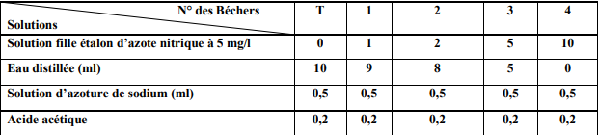
Attendre 5 minutes puis évaporer a sec au bain-marie ou dans une étuve portée à 75 80°C (ne pas surchauffer, ni chauffer trop longtemps). Ajouter 1ml de solution de salicylate de sodium, mélanger puis évaporer. Laisser refroidir. Reprendre le résidu par 1ml d’acide sulfurique concentre ayant soin de l’humecter complètement. Attendre 10min, ajouter 15ml d’eau démonisée puis 10ml de solution d’hydroxyde de sodium et de tartrate double de sodium et de potassium qui développe la couleur jaune. Effectuer les lectures au spectromètre a la longueur d’onde λ = 415 nm.
Dosage des échantillons :
- Introduire10ml d’eau a analyser dans une capsule de 60mL ou bécher;
- Alcaliniser faiblement avec la solution de NaOH;
- 0.5ml de la solution d’azoture de sodium;
- 0.2ml d’acide acétique;
- Ajouter 1ml de solution de salicylate de sodium;
- Evaporer a sec (étuve a 75-80°C ou au bain-marie), laisser refroidir;
- Reprendre le résidu par 1ml d’acide sulfurique concentre;
- Attendre 10min ajoute 15ml d’eau deioniseepuis15mlde la solution d’hydroxyde de sodium et de tartrate double de sodium et de potassium;
- Effectuer la lecture au spectromètre a λ = 415 nm. Pour avoir la teneur en azote nitrique exprimée en mg/l d’eau;
- Préparer de la même façon un témoin avec 10ml d’eau dé ionisée.
Expression des résultats
Pour une prise d’essai de 10ml, la courbe donne directement la teneur en azote nitrique exprimée en milligrammes par litre d’eau. Pour obtenir la teneur en ions nitrates (NOᶟ¯), multiplier ce résultat par 4,43.
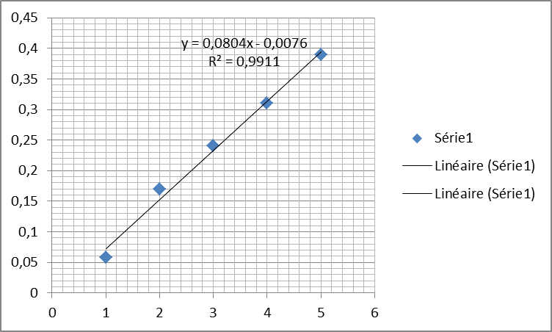
Figure I.1 : Courbe d’étalonnage des ions de nitrates
I.5Dosage des Nitrites
Matériels :
- Fioles jaugées,1L (2);
- Béchers,(3);
- Eprouvettes,500ml (1), 1000ml (1), 25ml (1) et 10ml (1);
- Pipettes,10ml (1), 5ml (1), 2 ml (1);
- Tubes à essai,15ml (1).
Réactifs :
- Ammoniaque pur (d = 0,925) ;
Solution mère étalon de NO2 0,23g /l (détailler ce calcul dans le rapport) :
- Nitrite de sodium…………………………………………………………………….0,345g;
- Eau fraîchement distillée……………………………………………………………1000ml;
(Cette solution se conserve mieux si l’on prend la précaution d’y ajouter 1 ml de chloroforme)
-Solution fille étalon d’ion NO2 à 0,0023g/l ;
- Préparer cette solution dans une fiole jaugée de 100 ml à partir de la solution mère
Avec de l’eau distillée.
Réactif de ZAMBEILLI:
- HCL pur (d = 1,19)……………………………………………………260ml;
- Acide sulfanilique……………………………………………………………5g:
- Phénol cristallisé ………………………………………………..7,5g;
- Chlorure d’ammonium…………………………………..135g;
- Eau distillée (exempte de NO²¯) ………………………….….625ml
Préparation du réactif de ZAMBEILLI :
- Introduire dans une fiole jaugée d’un litre, l’eau distillée et l’HCL ;
- Dissoudre dans le mélange l’acide sulfanilique et le phénol en chauffant légèrement au bain–marie jusqu’à dissolution complète ;
- Ajouter le chlorure d’ammonium et agiter jusqu’à dissolution ;
- Après refroidissement ajuster jusqu’à 1L avec l’eau distillée.
(N.B: Le nitrite est un produit qu’il faut manipuler avec délicatesse vue sa toxicité et son impact sur la santé de l’homme)
Etablissement de la courbe d’étalonnage
- Dans une série de tubes à essai (15ml) numérotés introduire successivement lesréactifs en agitant après chaque addition (tableau:I.2)
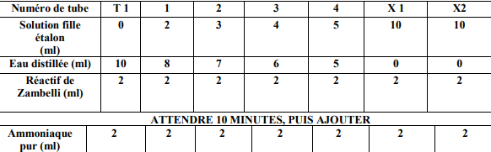
Effectuer la lecture au spectrophotomètre à la longueur d’onde de 435 nm.
Expression des résultats
Pour une prise d’essai de 50 ml, la courbe donne directement la teneur en NO²¯, exprimée en mg/l d’eau. Cette valeur multipliée par 0.305 donne la teneur en azote nitreux exprimée par mg/l.
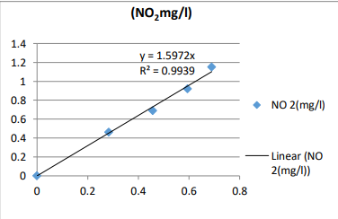
Figure I.2 : Courbe d’étalonnage des ions de nitrites.

2. Préparation des solutions et modes opératoires pour les analyses Bactériologique :

Technique de dilution
Étiqueter les tubes de diluant (ex : 10¯¹; 10¯²; 10¯ᶟ).
- Prélevez aseptiquement 1 ml de solution mère à l'aide d'une pipette graduée stérile, 1ml avec une poire d'aspiration ou avec une pipette automatique et Délivre 1000 µl ; l'homogénéisation de l'échantillon se fait par aspiration et refoulement trois fois ou utiliser un homogénéisateur.
- Transférer aseptiquement le 1mL collecté dans le premier tube 10¯¹,
- Jetez la pipette usagée et passez de la même manière du tube 10¯¹au tube 10¯², puis Tube 10¯ᶟ.

2.1 Dénombrement des Coliformes totaux et des Coliformes fécaux
Pour le dénombrement des coliformes totaux et fécaux, nous avons utilisé la méthode par ensemencement en milieu liquide (Figure 01)[10].
Mode opératoire
Recherche des coliformes totaux: Test présomptif
Après inoculation de plusieurs dilutions de l’échantillon, chacune dans une série de tubes contenant un Bouillon Lactosé au Bromo Crésol Pourpre (BLBCP) ; en simple et double concentrations , on agite pour homogénéiser sans faire pénétrer d’air dans la cloche de Durham puis nous plaçons les tubes dans une étuve à 37°C pendant 48 heures. Ensuite nous précédons à une première lecture après cette incubation, sont considérés comme positifs, les tubes où il se produit simultanément un trouble dans toute la masse liquide et un dégagement de gaz dans la cloche.
Nous avons noté le nombre de tubes positifs dans chaque série et nous nous sommes reportés aux tables de Mac Grady pour obtenir le nombre de coliformes totaux présents dans 100 ml de l’échantillon.
Recherche d'Escherichia coli : Test confirmatif
A partir de chaque tube positif de milieu BCPL pour la recherche des coliformes totaux, nous avons ensemencé 4 à 5 gouttes dans un milieu de Schubert muni d'une cloche de Durham, que nous avons placé dans une étuve à 44°C pendant 24 h.
- Les tubes qui présentent un trouble bactérien et un dégagement de gaz dans la cloche de Durham confirment la présence de coliformes fécaux.
- Les tubes positifs de bouillon de Schubert, additionnés au réactif de Kovacs se caractérisent par un anneau rouge cerise témoin de la production d'indol et donc de la présence d'E. Coli.
Expression des résultats
Nous notons le nombre de tubes positifs dans chaque série et nous nous reportons à la table de Mac Grady pour obtenir le nombre de coliformes totaux et d’E. coli présent dans 100ml de l'échantillon [32].
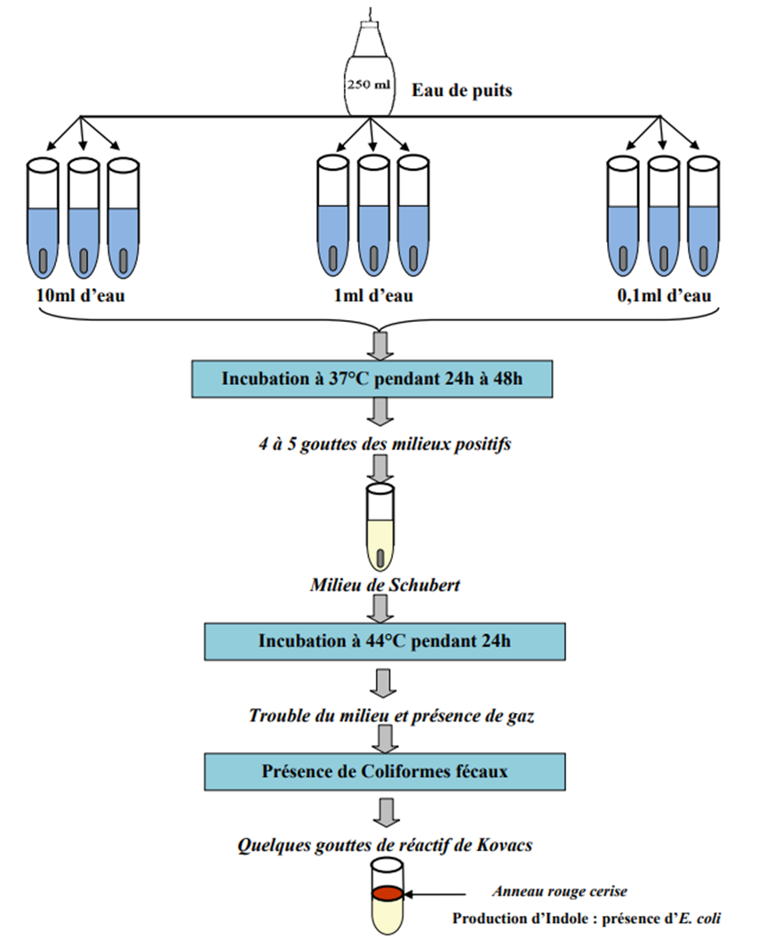
Figure 01: Protocole expérimental de recherche et de dénombrement des Coliformes
totaux avec identification d’E. coli.

2.2 Dénombrement des Streptocoques fécaux
La recherche et le dénombrement des streptocoques fécaux se fait par deux tests : le test présomptif sur le milieu de Rothe et le test confirmatif sur le milieu Eva Litsky.
L’incubation se fait à 37° C pendant 24h à 48h. La présence des streptocoques fécaux se manifeste par l’apparition d’un trouble microbien dans tout le milieu de Rothe et éventuellement par la formation d’une pastille violette dans le fond du tube du milieu Eva Litsky (Figure02) [10].
Mode opératoire
Le test présomptif
On ensemence 3 tubes de 10 ml de bouillon Rothe à double concentration (D/C) avec 10ml de l'échantillon, 3 tubes de 10 ml de bouillon Rothe à simple concentration (S/C) avec 1ml de l'échantillon et 3 tubes de 10 ml de bouillon Rothe à simple concentration (S/C) avec 0,1 ml de l'échantillon. Puis on a homogénéisé soigneusement, par agitation, le contenu des tubes en s’assurant, une fois celle-ci terminée, que la teinte du bouillon est uniforme en haut et en bas du tube, de façon à ce que la concentration en inhibiteur soit identique en tous points.
On a incubé les tubes à 37°C et la lecture est faite après 24 et 48 heures. Les tubes présentant un trouble microbien pendant cette période sont présumés contenir un streptocoque fécal et sont soumis au test confirmatif. Le test confirmatif
Après agitation des tubes positifs, on prélève sur chacun d’eux successivement quelques gouttes avec pipette Pasteur, et on les a reportés dans des tubes du milieu de Litsky à l’éthyl violet et azide de sodium. Après incubation à 37°C pendant 24 h, tous les tubes présentant une culture et un jaunissement ont été considérés comme positifs. Parfois, la culture s’agglomère au fond du tube en fixant le colorant et en formant une pastille violette de signification identique à celle du trouble.
Expression des résultats
Nous notons le nombre de tubes positifs dans chaque série puis on s’est reporté à la table de Mac Grady pour connaître le nombre de streptocoques fécaux présents dans 100ml de l'échantillon [32].

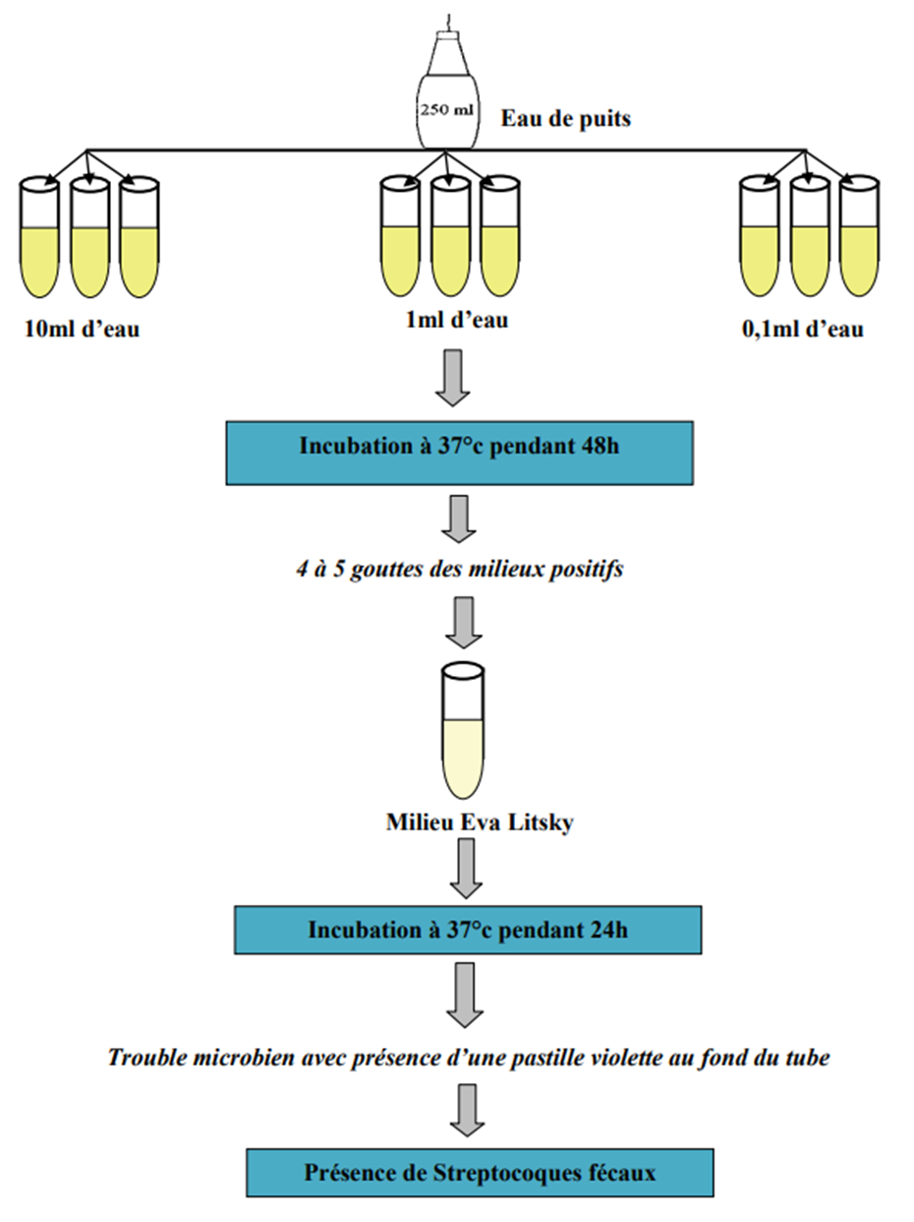
Figure02: Protocole expérimental de recherche et de dénombrement des Streptocoques fécaux.
2.3 Dénombrement des Clostridium sulfito-réducteurs
La recherche et le dénombrement des Clostridium sulfito-réducteurs s’effectuent en utilisant la méthode par incorporation en gélose Viande-foie (Figure 03) [10].

Mode opératoire
Destruction des formes végétatives
On a placé 25 ml d’eau à analyser dans un tube de 220 × 22 mm. Puis on a porté le tubeau bain marie à 80°C de façon à ce qu’il demeure dix minutes à cette température. Ensuite, on a refroidi rapidement environ 55°C.

Préparation du milieu
On a placé quatre tubes de milieu Viande-foie (contenant chacun 20 ml de milieu) aubain d’eau bouillant pour assurer la fusion du milieu. Ensuite, On a maintenu 10 minutes dans ce bain d’eau pour assurer l’élimination des gaz dissous. Puis, on a refroidi à 55°Cenviron. Après, on a ajouté à chaque tube 1 ml de la solution de sulfite de sodium et 4gouttesde la solution d’alun defer. Enfin, on amélangésans fairedebulles.

Inoculation et incubation
Dans quatre tubes stériles, on est réparti 5ml d’eau traitée pour détruire les formes végétatives. Puis, on a coulé dans chacun d’eux le contenu d’un tube de milieu, et mélangé doucement sans incorporer d’air. Ensuite, on a ajouté une couche de paraffine. On a fait une première lecture après incubation à 37°C pendant 24 heures et une deuxième après 48heures.
Ilestindispensabledeprocéderàunelecturedèsles24heures:enprésencedenombreusescolonies,une diffusion des halospeut conduire à une coloration noire uniforme du tube et tout dénombrement devient impossible aux 48 heures. Par contre, s’il Ya une faible quantité de colonies à la première lecture, et si les colonies sont petites, il peut avoir un développement de nouvelles colonies dans les 24 heures suivantes.

Lecture et expression des résultats
On considère comme résultant d’une spore de bactérie anaérobie sulfito-réductrice toute colon ie entourée d’un halo noir. L’expression du résultat est en nombre de spores par 20ml [112].
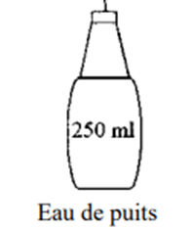


Répartir 05 ml dans chaque tube et les faire chauffé dans un bain d’eau à 80 °C pendant 15min ensuite les refroidir sous l’eau de robinet (choc thermique)

Coler 18ml de gélose Viande-foie,laisser solidifier puis incuber à 37°C pendant 24 à 48 h .
Figure04: Protocole expérimental de recherche et dénombrement des Clostridium sulfito- réducteurs.

2.4 Dénombrement des salmonelles
Les Salmonelles sont des entérobactéries qui se présentent sous forme de bacilles Gram négatifs, en forme de tige, aéro-anaérobies facultatives ne fermentant pas le lactose, mais fermentant le glucose avec production de gaz et de H₂S, hautement pathogènes.
L’isolement a été effectué sur milieu gélosé Hektoun.
Mode opératoire
Premier Enrichissement :
- Le premier enrichissement s’effectue sur le milieu de Sélénite - Cystéine D/C réparti à raison de 100 ml par flacon. Ce dernier sera donc ensemencé à l’aide de 100 ml d’eau à analyser, puis incubé à 37°C pendant 18 à 24 heures.
- Deuxième enrichissement et isolement:
Ce flacon fera l’objet :
- D’une part, d’un deuxième enrichissement sur milieu Sélénite en tubes à raison de 0,1 ml.
- D’autre part, d’un isolement sur gélose Hektoun.
- L’incubation se fait donc à 37°C pendant 24 h.
Expression des Résultats
- D’une part, le tube de Sélénite fera l’objet d’un isolement.
- D’autre part, la boite de gélose Hektoun subira une lecture en tenant compte du fait que les Salmonella se présentent le plus souvent sous forme de colonies de couleur gris bleu à centre noir.

ANNEXE II
Tableau 15 : Présentation des puits sélectionnés au niveau de Wilaya Bordj Bou Arreridj
N° | Nom de puits | Type | Lieu de  prélèvement
S1 | Mosquée Abou Baker Al-Siddiq | Collectif | Belimour
S2 | El Shania | Collectif | Belimour
S3 | Usine d'eau minérale | Collectif | Bordj Ghedir
S4 | Aïn Siyakha | Collectif | Bordj Ghedir
S5 | Welad Dabab | Collectif | Sidi Embarek
F1 | Mugrien 3 | Collectif | Bordj Ghedir
F2 | Kota 1 | Collectif | Bordj Ghedir
F3 | Kota 2 | Collectif | Bordj Ghedir
F4 | Shania 1 | Collectif | Bordj Ghedir
F5 | Shania 2 | Collectif | Bordj Ghedir
F6 | Sidi Zetouni | Collectif | El Anasser
F7 | Grange municipale Eléments | Collectif | El Anasser
F8 | Bal hasanat Rue Shahid Madawi Ali | Collectif | El Anasser
F9 | Aïn al-Babouche | Collectif | El Anasser
F10 | Aïn al-Plasa | Collectif | Medjana
F11 | Oued Ouerdig | Collectif | Medjana
F12 | Piscine L’APC Selini Moussa | Individuel | Bou Merced
P1 | El ikhewa bel agoune | Individuel | d’Aouine Zeriga
P2 | Nouiri Bouzid | Individuel | Toubou
P3 | Zeghadi Yahya | Individuel | Bir Kasdali
P4 | Zeghadi Yahya | Individuel | Bir Kasdali

Tableau : Table de mac Grady lecture nombre de Streptocoques fécaux
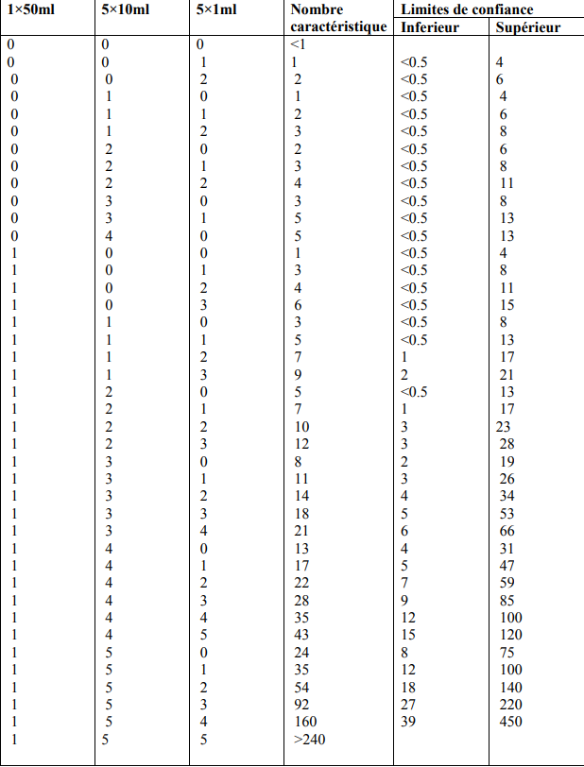

Tableau : Table de mac Grady lecture nombre de Coliformes totaux
Nombre de tubes donnant une réponse positive |  |  | IndiceNPP
3tubesde10ml | 3tubesde1ml | 3tubesde0.1ml | IndiceNPP
0 | 0 | 1 | 3
0 | 1 | 0 | 3
1 | 0 | 0 | 4
1 | 0 | 1 | 7
1 | 1 | 0 | 7
1 | 1 | 1 | 11
1 | 2 | 0 | 11
2 | 0 | 0 | 9
2 | 0 | 1 | 14
2 | 1 | 0 | 15
2 | 1 | 1 | 20
2 | 2 | 0 | 21
2 | 2 | 1 | 28
3 | 0 | 0 | 29
3 | 0 | 1 | 39
3 | 0 | 2 | 64
3 | 1 | 0 | 43
3 | 1 | 1 | 75
3 | 1 | 2 | 120
3 | 2 | 0 | 93
3 | 2 | 1 | 190
3 | 2 | 2 | 210
3 | 3 | 0 | 240
3 | 3 | 1 | 460
3 | 3 | 2 | 1100
3 | 3 | 3 | 1400

- Normes Algériennes
Tableau : Paramètres avec valeurs indicatives (Normes algériennes du ministre des ressources en eau depuis 22 mars 2011)
Groupe de  paramètres | Paramètres | Unités | Valeurs indicatives
Paramètres  physico-chimiques  en relation avec la  structure naturelle  des eaux | pH | Unité pH | ≥ 6.5 et ≤ 9.5
 | Conductivité | µS/cm à 20°C | 2800
 | Température | °C | 25
 | dureté | mg/l en CaCO3 | 200
 | Alcalinité | mg/l en CaCO3 | 500
 | Calcium | mg/l en CaCO3 | 200
 | Chlorures | mg/l | 500
 | Potassium | mg/l | 12
 | Résidu sec | mg/l | 1500
 | Sodium | mg/l | 200
 | sulfates | mg/l | 400
Paramètres  organoleptiques | Couleur | mg/l platine | 15
Paramètres  organoleptiques | Turbidité | NTU | 5
Paramètres  organoleptiques | Odeur 12°C | Taux dilution | 4
Paramètres  organoleptiques | Saveur 25°C | Taux dilution | 4

Tableau : Paramètres microbiologiques (Normes algériennes du ministre des ressources en eau depuis 22 mars 2011)
Groupe de  paramètres | Paramètres | Unités | Valeurs limites
Paramètres  microbiologiques | Escherichia coli | nb/100ml | 0
Paramètres  microbiologiques | Entérocoques | nb/100ml | 0
Paramètres  microbiologiques | Bactéries  Sulfito réductrices y  compris les spores | nb/20ml | 0

Tableau : Qualité de l’eau potable en fonction de la concentration de coliformes fécaux (JORA, 2011)
Coliformes fécaux /100ml | Qualité de l’eau
1-10 | Eau de qualité raisonnable, peut être consommée telle quelle
10-100 | Eau contaminée, à traiter si possible
100-1000 | Eau très contaminée, qui doit être traités
Plus de 1000 | Eau massivement polluée, qui devrait être rejetée

- Normes de l’OMS :
Tableau : Paramètres avec valeurs indicatives (Normes de l'OMS 2006)
Groupe de  paramètres | Paramètres | Unités | Valeurs Limites (CMA)
Eléments  toxiques | Arsenic (As) | mg/l | 0.01
Eléments  toxiques | Cadmium(Cd) | mg/l | 0.003
Eléments  toxiques | Chrome Cr⁺ᶟ, Cr⁺⁶ | mg/l | Chrome total :0.05
Eléments  toxiques | Cyanure (CN¯) | mg/l | 0.07
Eléments  toxiques | Mercure (Hg) | mg/l | Inorganique :0.006
Eléments  toxiques | Sélénium(Se) | mg/l | 0.01
Eléments  toxiques | Plomb(Pb) | mg/l | 0.01
Eléments  toxiques | Antimoine(Sb) | mg/l | 0.02
Eléments  toxiques | Fer(Fe) |  | Pas de valeur guide
Eléments  toxiques | Manganèse(Mn) | mg/l | 0.4
Eléments  indésirables | Aluminium(Al) | mg/l | 0.2
Eléments  indésirables | Cuivre (Cu²⁺ ) | mg/l | 2
Eléments  indésirables | Ammonium (NH⁴⁺) | mg/l | 0.5
Eléments  indésirables | Argent |  | Pas de valeur guide
Eléments  indésirables | Fluorures | mg/l | 1.5
Eléments  indésirables | Zinc(Zn) | mg/l | 3
Eléments  indésirables | Bore(B) | mg/l | 0.5
Eléments  indésirables | Hydrocarbures aromatiques  polynucléaires  C₂ H₃ N₁ O₅ P₁₃ | μg/l | 0.1
Eléments  indésirables | Pesticides | mg/l | 0.0001
Minéralisation  globale | THM (Trihalométhanes) CCl₄ | μg/l | 4
Minéralisation  globale | CalciumCa²⁺ | mg/l | 100
Minéralisation  globale | Chlorures(Cl) | mg/l | 250
Minéralisation  globale | Dureté mg/l CaCO₃ | PPM | 200
Minéralisation  globale | Sodium (Na) | mg/l | 20
Minéralisation  globale | Magnésium Mg²⁺ |  | 150
Minéralisation  globale | Potassium (K⁺) | mg/l | 12
Tableau :Normes bactériologiques des eaux souterraines (OMS, 1994).

Microorganismes | Valeurs indicatives | Remarques
A-Toutes les eaux destinées à la consommation :  E.coli ou bactéries coliformes  Thermotolérantes | 0  0 | Non détectables dans un  échantillon de de 100 ml
B-Eaux traitées à l’entrée du réseau de distribution :  E.coli ou bactéries coliformes  Thermotolérantes  Coliformes totaux | 0  10 | Non détectables dans un  échantillon de de 100 ml  Non détectables dans un  échantillon de de 100 ml
C-Eaux traitées dans le réseau de distribution :  E.coli ou bactéries coliformes  Thermotolérantes  Coliformes totaux | 0  10 | Non détectables dans un  échantillon de de 100 ml  Non détectables dans un  échantillon de de 100 ml. Dans les installations importantes, lorsque un nombre suffisant d’échantillons sont examinés, on ne doit pas trouver de Coliformes dans 95% des échantillons prélevés sur une période de 12 mois.

ANNEXE III :
1. Matériel léger et accessoires :
Accessoires | Verrerie | Sels et solution tampons | Colorants et Réactifs | Les Acides
Anses de platine,  Barreau magnétique,  Boites de pétri,  Cuillère,  Distributeur,  Micropipette,  Papier Josef,  Papier aluminium,  Ciseau,  Pissette,  Pince,  Poires,  Portoir,  Rubans de para film,  Scotch,  Spatules. | Béchers,  Burette,  Entonnoirs,  Eprouvette,  Graduées,  Erlenmeyers,  Fioles Jaugé,  Flacons,  Lames/lamelles,  Pipettes graduées,  Pipettes Pasteur,  Tubes à essai, | Na OH  C₁₀H₁₈N₂Na₂O₁₀ | Noir d’eriochrome,  Murexide,  Réactif de Kovacs,  Chromate de potassium, | Acide nitrique pur,  Acide sulfurique concentre,  Ammoniaque pur,  HCL pur,  Acide sulfanilique,

2. Matériel lourd :
Matériel |  | Photo
PH mètre |  | 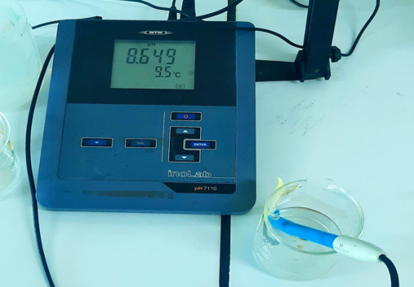
Conductivité mètre |  | 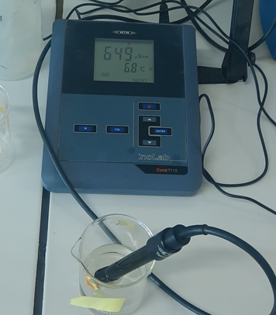
Turbidité mètre |  | 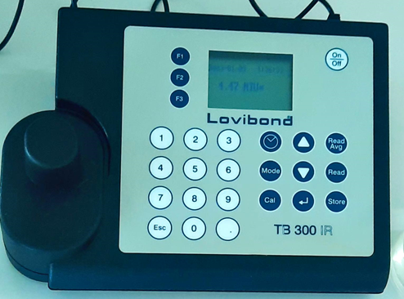
Hotte |  | 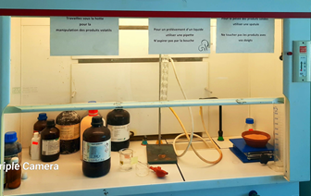
Etuves |  | 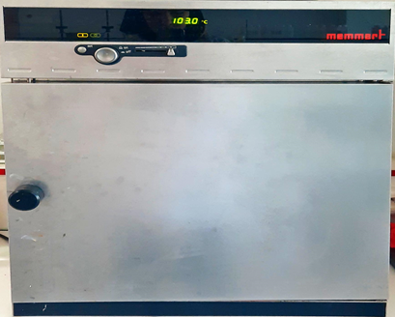
Spectraux photomètre |  | 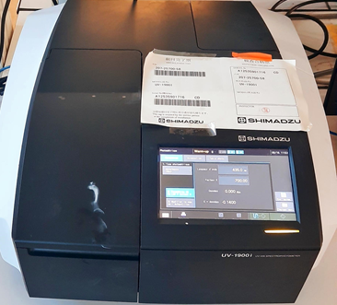
Baire marie |  | 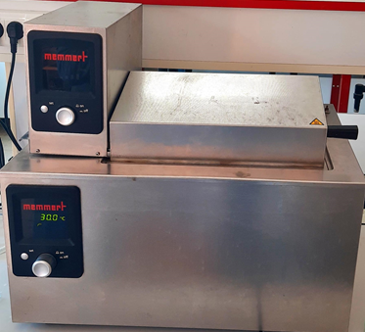
Agitateur |  | 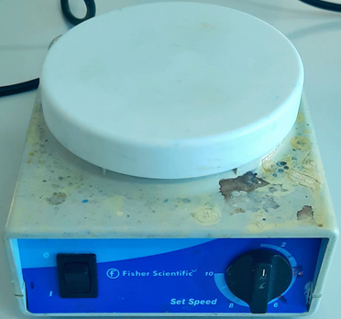
Incubateur 37C° | 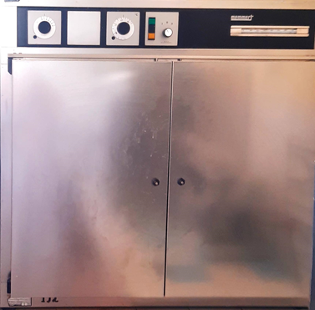
Incubateur 44C° |  | 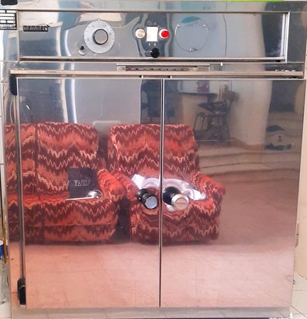
Baire marie bactérie |  | 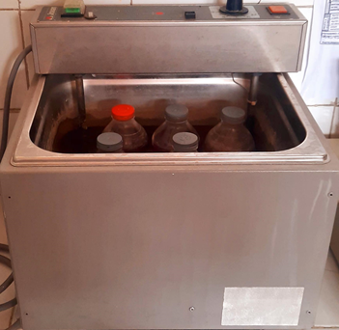
Setirisateure |  | 